Тема диплома: Россия на мировом рынке лесопромышленной продукции в современных условиях


СОДЕРЖАНИЕ

ВВЕДЕНИЕ 3
ГЛАВА 1. МИРОВОЙ РЫНОК ЛПК: ХАРАКТЕРИСТИКА И СОВРЕМЕННЫЕ ТЕНДЕНЦИИ 7
1.1. Основные участники и структура мировой лесной отрасли 7
1.2. Значение ЛПК для развития экономики страны (опыт зарубежных стран) 14
1.3. Основные тенденции развития лесной отрасли в мире 20
ГЛАВА 2. ОБЩАЯ ХАРАКТЕРИСТИКА СОВРЕМЕННОГО СОСТОЯНИЯ ЛЕСОПРОМЫШЛЕННОГО КОМПЛЕКСА В РОССИИ 29
2.1. Анализ современного состояния лесной отрасли России 29
2.2. Анализ экспорта продукции лесопромышленного комплекса и меры государственного регулирования оборота лесоматериалов в РФ 40
2.3. Проблемы развития ЛПК России на современном этапе 49
ГЛАВА 3. ОЦЕНКА КОНКУРЕНТОСПОСОБНОСТИ РОСИЙСКОГО ЛПК НА СОВРЕМЕННОМ ЭТАПЕ 60
3.1 Анализ конкурентных позиций отечественного ЛПК 60
3.2. Перспективы развития ЛПК России и предложения по повышению конкурентоспособности отрасли 67
ЗАКЛЮЧЕНИЕ 90
СПИСОК ИСПОЛЬЗОВАННЫХ ИСТОЧНИКОВ 96
ПРИЛОЖЕНИЯ 102

ВВЕДЕНИЕ

Актуальность исследования: Несмотря на то, что Россию принято считать лесной державой, доля продукции российского лесопромышленного комплекса на мировом рынке незначительна. Это объясняется рядом причин: неэффективным лесопользованием, низкий уровень освоения расчетной лесосеки, устаревшие технологии лесопереработки, отсутствием резерва мощностей, высокотехнологичного оборудования и современных технологий, низкой степенью переработки сырья, высокой энергоемкостью производства. Среди основных факторов, сдерживающих развитие лесного сектора России можно выделить следующие: высокий уровень износа основных фондов, технологическая отсталость; крайне низкая степень переработки сырья; медлительность процесса оформления законодательной базы и, как следствие, низкая инвестиционная привлекательность.
В поисках средств для наполнения бюджета законодательные и исполнительные органы власти РФ возлагают надежды, прежде всего на экспорт нефти и газа, продукцию металлургии и в какой-то степени – военно-промышленного комплекса. Мало кто вспоминает о потенциальных возможностях российского леса и лесопромышленной индустрии. Меж тем они огромны.
Лесопромышленная отрасль является не только социально значимой, но и высоко прибыльной. Она могла бы приносить куда больше доходов бюджету и компаниям-участникам этого рынка. Для этого необходимо создать в отрасли благоприятный инвестиционный климат, экономические стимулы и механизмы, эффективную таможенно-налоговую систему, усовершенствовать законодательно-правовую базу и экспортную политику. Пока же, в отсутствии четкой стратегии и лесной политики, все участники отраслевой цепочки - лесники, лесозаготовители и лесопереработчики – действуют сами по себе на свой страх и риск.
Актуальность темы исследования также состоит в том, что уже в ближайшей перспективе многие природные ресурсы будут близки к исчерпанию, а значение лесных ресурсов будет резко возрастать. Россия является крупнейшим в мире обладателем лесных ресурсов и, по мнению большинства специалистов, вполне закономерно, что ее роль в мировой лесной отрасли в нынешнем столетии будет также расти.
Богатая сырьевая база, дешевые энергетические, трудовые и другие виды ресурсов являются конкурентными преимуществами российского лесопромышленного комплекса. Однако большинство специалистов признает, что имеющийся лесопромышленный потенциал страны используется далеко не полностью. Лесные ресурсы РФ используются недостаточно рационально и эффективно, порой вовсе бесхозяйственно и хищнически – без воспроизводства и восстановления вырубленных участков. Глубина переработки леса невысока, а в структуре экспорта доминирует круглый необработанный лес, что также снижает отдачу российского ЛПК.
Причина неэффективного развития отрасли лесного хозяйства в РФ заключается в недостаточном техническом оснащении лесопромышленных мощностей, несовершенстве экономических механизмов и стимулов, тарифной и налоговой систем, в недостатках системы управления отраслью и ее правового обеспечения. В связи с этим, для повышения конкурентоспособности России на мировом рынке лесопромышленной продукции, основными задачами должны стать: более эффективное, рациональное использование и экспортирование данного природного богатства, одновременно воспроизводить и восстанавливать леса в соответствии с принципами непрерывного и не истощительного лесопользования; совершенствование нормативно-правовой базы и системы управления отраслью на государственном уровне. В противном случае Россия может потерять свои преимущества и перейти из числа экспортеров в импортеры леса и лесной продукции.
Объект исследования- лесопромышленный комплекс России, функционирующий в современных экономических условиях. Предметом исследования является совокупность социально-экономических отношений, возникающих в процессе развития и эффективного использования потенциала лесопромышленного комплекса РФ на мировом рынке.
В связи с выше изложенной актуальностью бакалаврской работы, основной целью является: разработка предложений по повышению конкурентоспособности лесной отрасли РФ на мировом рынке. Для достижения указанной цели, задачами работы являются: рассмотреть характеристику и современные тенденции мирового рынка лесной отрасли; дать общую характеристику современного состояния лесопромышленного комплекса в России, провести оценку конкурентоспособности российского ЛПК на современном этапе и разработать предложения по повышению конкурентоспособности отрасли .
Структура работы обусловлена целями и задачами и состоит из трех глав, введения, заключения, списка использованных источников и приложений. Первая глава направлена на изучение мирового рынка лесной отрасли, в ней представлена характеристика основных участников и структура мировой лесной отрасли, описано значение ЛПК для развития экономики страны, рассмотрены основные тенденции развития отрасли в мире. Вторая глава является аналитической, в ней представлен анализ современного состояния лесной отрасли России, дана оценка экспорта продукции лесопромышленного комплекса и меры государственного регулирования оборота лесоматериалов в РФ. В третьей главе проведен анализ конкурентных позиций отечественного ЛПК, рассмотрены перспективы развития ЛПК России и предложения по повышению конкурентоспособности отрасли.
Для написания бакалаврской работы использовались статьи, монографии, диссертационные исследования, учебные пособия по изучаемой проблеме, а также статистическая информация и нормативно-правовые акты. Проблематике развития лесной отрасли посвящены множество работ отечественных и зарубежных авторов, основными из них являются: Андрейчук А. В., Барабин А. И., Быковский, В. К., Василишина, М. И., Кузьминых Ю.В., Короткова С.А., Лазарев И. С., Лохов Д. В., Попов В. С., Прыткова В.В., Писаренко А.И., Страхова М.В., Тацюна Б.Н., Уголева Б.Н., Цветков В. Ф. и др.
Практическая значимость исследования заключается в том, что предложенные рекомендации могут быть применены на практике развития лесной отрасли РФ. Методологической базой исследования явились системный анализ и синтез, аналогия, общенаучные методы познания, сравнительный, структурный и другие методы анализа.

ГЛАВА 1. МИРОВОЙ РЫНОК ЛПК: ХАРАКТЕРИСТИКА И СОВРЕМЕННЫЕ ТЕНДЕНЦИИ

1.1. Основные участники и структура мировой лесной отрасли

Лесная отрасль является одной из старейших в мировом хозяйстве. Лес не только промышленное сырьё, он защищает почву от водяной и ветровой эрозии, сберегает влагу земли, сдерживает разливы рек и т.д. Потребителями продукции лесной промышленности являются отрасли– машиностроение, химическая и лёгкая промышленность, транспорт, связь, строительство. В то же время лесная промышленность получает от других отраслей оборудование, лаки, краски, то есть имеет широкие межотраслевые связи.
Лесная отрасль содержит в себе предприятия и фирмы, обеспечивающие полный цикл заготовки и последующей обработки древесины и состоит из нескольких взаимосвязанных производств. Продукция одного производства служит сырьём для другого. Такая схема позволяет наряду с последовательной обработкой древесины производить
полную переработку отходов. Предприятия лесной промышленности, которые расположены близко друг к другу и имеют тесные производственные связи, основанные на совместном использовании сырья, энергии, транспорта и полной обработке отходов, образуют лесопромышленные комплексы, рис.1.1.[35]
Структура лесной промышленности включает в себя: лесозаготовку, механическую обработку и химическую обработку, рис.1.2. Лесозаготовка – это первый этап в сложном комплексе лесной промышленности, на который приходятся главные затраты. Она состоит из валки леса, вывоза его к транспортным путям и доставки полуфабрикатов к центрам их переработки. Это обусловливает размещение предприятий по обработке древесины вблизи морских и речных путей, железных дорог. Механическая обработка древесины включает лесопиление, производство фанеры, строительных деталей, мебели, спичек, тары. Даже «безлесные» страны развивают эту отрасль на базе привозного сырья.
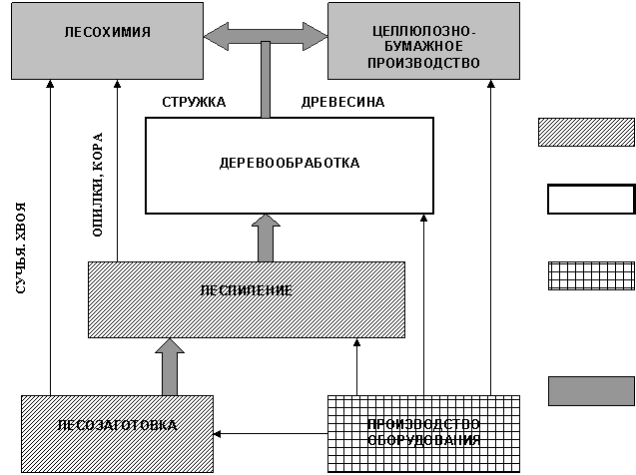

Рис.1.1.Внутриотраслевые связи лесной промышленности.
Структура лесной промышленности

Лесозаготовка
Валка лесов, вывоз его к транспортным магистралям (тралёвка), доставка к центрам переработки

Механическая обработка (лесопиление, деревообработка)
Производство пиломатериалов, спичек, мебели, тары.

Химическая обработка
Производство целлюлозы, бумаги, картона, скипидара, канифоли и т.п.

Рис.1.2. Структура лесной промышленности.
Предприятия лесохимии, то есть химической переработки древесины, используют не только древесину, но и отходы предыдущих технологических процессов и производят целлюлозу, бумагу, картон, скипидар, канифоль, глицерин и др. При заготовке и обработке древесины более 40 % идет в отходы (опилки, стружка, кора, обрезки). Поэтому здесь наибольший эффект дают предприятия в форме комбинатов. Лучше, когда лесо- и химкомбинаты размещаются вблизи друг от друга. Это дает возможность совместно использовать сырье, энергию и воду. Именно эти факторы являются определяющими в размещении лесной промышленности. Так, производство целлюлозы исключительно водоемкое, а производство бумаги – энергоемкое. Предприятия по выпуску мебели тяготеют к потребителю, поэтому размещаются в больших городах.
Технический прогресс дает сейчас возможность использовать все породы деревьев. Но для разных отраслей хозяйства их ценность различна. Например, из сосны, лиственницы изготавливают пиломатериалы, строительные детали, крепеж для рудников и шахт. Ель и пихта используются для производства бумаги. Главным образом из березы и осины производят фанеру и спички. Для изготовления мебели лучше всего подходят бук, дуб, орех, а также экзотические тропические деревья с твердой цветной древесиной. [35]
Мировой лесной рынок подвергается влиянию различных экономических, экологических, политических иных факторов. На товарную структуру и емкость мирового рынка лесопромышленной продукции со стороны предложения влияют размещение и собственность на лесосырьевые ресурсы, применяемые технологии, длительность использования продукта, затраты на единицу выпуска, деловые отношения, правовые системы; со стороны спроса-ценовая эластичность, доступность товаров –заменителей, методы приобретения товаров, рыночные характеристики продукта и другое.
Мировое производство лесопромышленной продукции состоит из производства фанеры, бумаги и картона, круглого леса, пиломатериалов, древесно-стружечных плит, древесно-волокнистых плит, химической целлюлозы. Структура мирового производства лесопромышленной продукции в 2012 г. представлена на рис.1.3. [33]
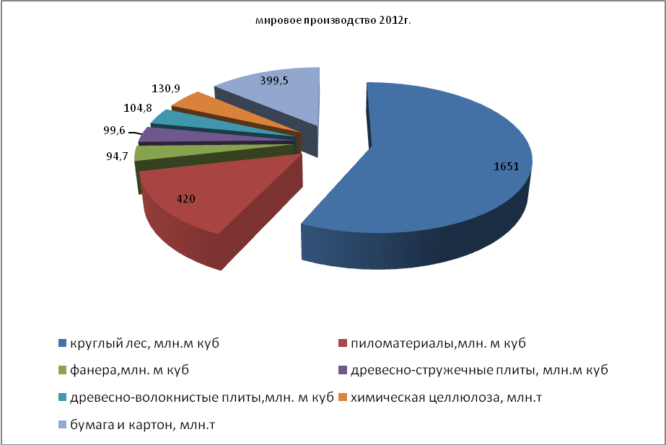

Рис.1.3. Структура мирового производства лесопромышленной продукции в 2012 г. [33]
Данные рис.1.3. показывают, что наибольший удельный вес в структуре мирового производства принадлежит круглому лесу, объемы его производства в 2012 г. составили 1651млн. м куб., а это составляет 56,92% от общего мирового производства. Пиломатериалов, бумаги и картона было произведено 420 млн. м куб и 399,5 млн. т. При этом доля производства пиломатериалов составила 14,48%. Небольшой удельный вес в общем производстве лесопромышленной продукции приходится на химическую целлюлозу, фанеру, древесно-стружечные и древесно-волокнистые плиты.
При этом важно отметить, что производство круглого леса и пиломатериалов показывает ежегодный рост и по состоянию на 2012г. производство круглого леса увеличилось на 63 млн. м куб. по отношению к показателю 2008 г., производство пиломатериалов за тот же период увеличилось на 17,3 млн.м куб. и составило на конец анализируемого периода 420 млн.м куб, рис.1.4.

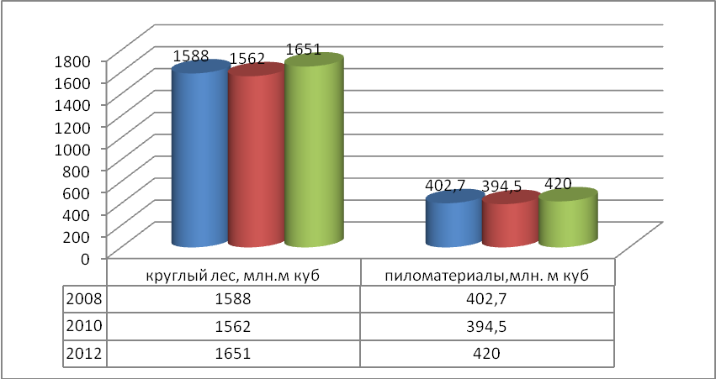

Рис.1.4. Динамика мирового производства круглого леса и пиломатериалов в 2008г.-2012 г. [33]
По другим видам лесопромышленной продукции также наблюдается положительная динамика, исключением являются древесно-стружечные плиты, объемы производства которых снизились на 3,4млн. м куб и составили в 2012 г. 99,6 млн. м куб, рис. 1.5. [33]
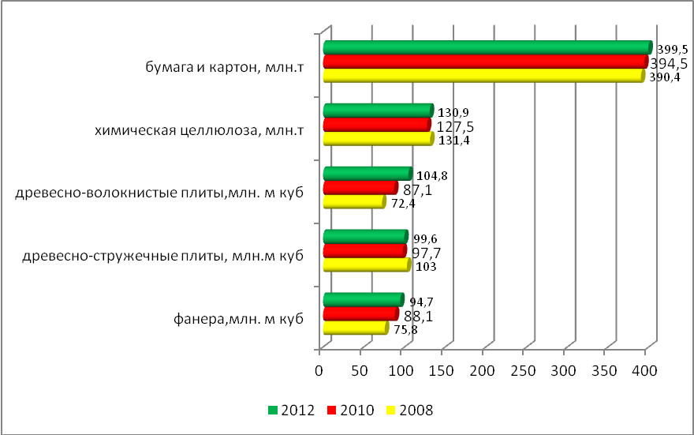

Рис.1.5.Динамика мирового производства лесопромышленной продукции в 2008г.-2012 г. [33]
Производство бумаги и картона выросло на 2,33% и составило 399,5млн. т., производство химической целлюлозы и фанеры составило 130,9 млн. т. и 94,7 млн.м куб соответственно. Следует отметить, что производство химической целлюлозы по отношению к показателю 2008г. показало незначительное снижение, которое составило 0,5 млн. т., однако по сравнению с показателем 2010 г. произошел прирост на 2,66%.
Таким образом, в целом динамика мирового производства лесопромышленной продукции является положительной. Растет не только производство лесопромышленной продукции, но и его потребление. В частности, потребление круглого леса увеличилось на 4,79% по отношению к показателю 2010 г. и составило в 2012 г.-1661млн. м куб., рис.1.6. А по отношению к показателю 2008 г. существенных изменений в потреблении круглого леса не произошло.
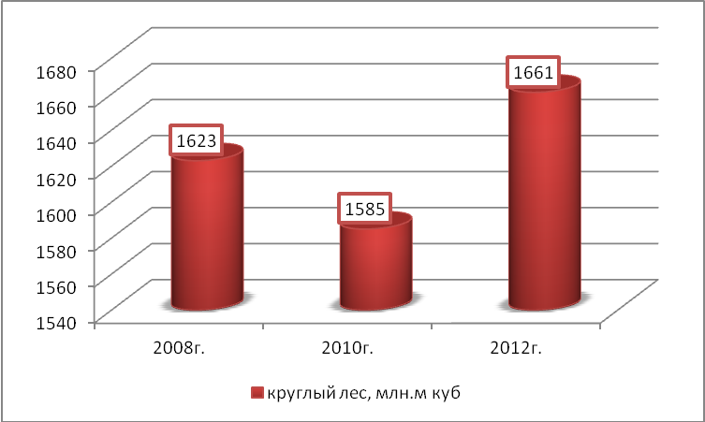

Рис. 1.6. Мировое потребление лесопромышленной продукции с 2008-2012 г.г. [33]
Потребление бумаги и картона увеличилось на 2,3% и составило 399 млн. т., потребление пиломатериалов составило 409 млн. м куб., а это на 19 млн. м куб. превышает показатель 2008 г., рис.1.7.
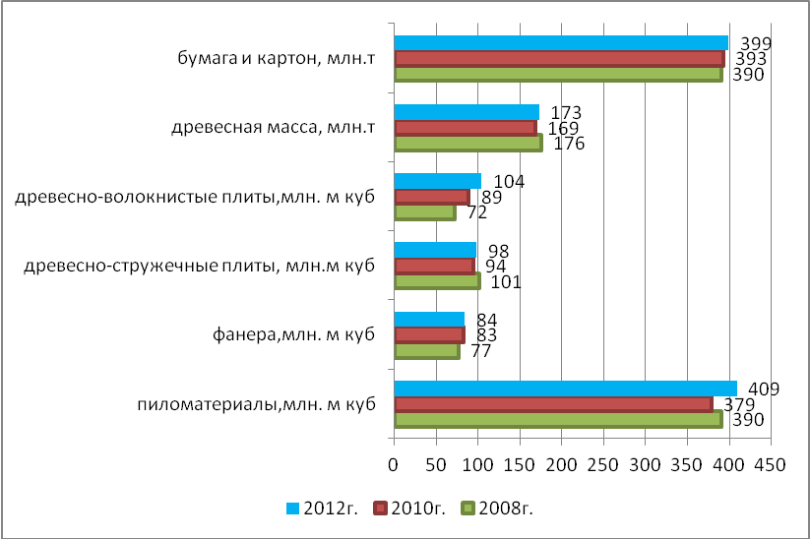

Рис. 1.7.Мировое потребление лесопромышленной продукции с 2008-2012 г.г. [33]
Увеличилось потребление древесно- волокнистых плит и фанеры на 44,44% и 9,09% соответственно и на конец анализируемого периода потребление фанеры составило 84 млн. м куб., потребление древесно- волокнистых плит составило 104 млн. м куб.Потребление древесно- стружечных плит и древесной массы напротив снизилось по сравнению с показателем 2008 г. и составило 2,97% и 1,7% соответственно. Таким образом, рынок лесопромышленной продукции в целом имеет динамику роста, хотя по некоторым видам продукции наблюдается снижение потребления. Важно отметить, что развитие отрасли лесной промышленности зависит от географического расположения региона, к примеру, по объему лесозаготовок ведущими в мире являются страны, находящиеся в северном лесном поясе. Размещение мебельного производства существенно отличается от других отраслей лесной промышленности. Большую часть традиционной мебели производят США и страны Западной Европы. Развивающиеся страны специализируются на производстве кустарной мебели (резьба по дереву, плетение). В производстве офисной мебели лидирующие позиции занимает Китай. Однако, для того, чтобы наиболее подробно рассмотреть динамику развития лесной отрасли и ее значение для экономики страны необходимо перейти к следующей части исследования.

1.2. Значение ЛПК для развития экономики страны (опыт зарубежных стран)

Значение лесной промышленности в мировом хозяйстве огромно, в первую очередь, важнейшую роль играет древесина и изделия. Следует также учитывать, что лесные ресурсы относятся к категории возобновляемых, однако сосредоточение их лишь в двух главных лесных поясах Земли свидетельствует о большой неравномерности размещения, а чрезмерное использование лесных ресурсов приводит к значительным экологическим проблемам. По имеющимся данным Федеральной службы статистики РФ (прил.1)по данным на 2010г. наибольшие площади лесных земель имеют такие страны как: Россия, Испания, Германия, Италия, Финляндия, Швеция, рис.1.8. [47][48]
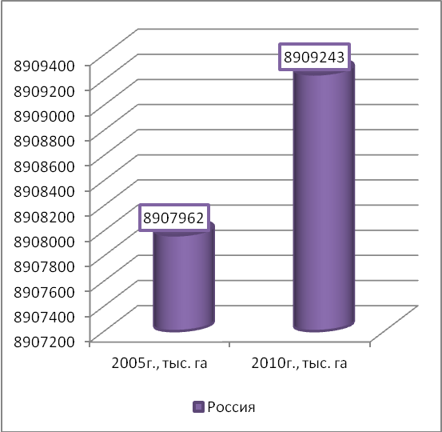
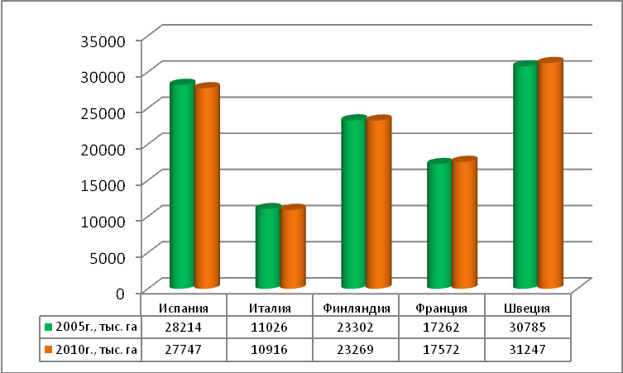

Рис. 1.8.Страны с большими объемами лесных земель по данным на 2005-2010 г.г.
Безусловным лидером по объемам площадей лесных земель занимает Россия и по данным на 2010 г. площадь лесных земель составила 890924 тыс. га. Небольшие площади лесных земель имеют такие страны как: Бельгия, Дания, Ирландия, Кипр, Люксембург, Нидерланды, рис.1.9.
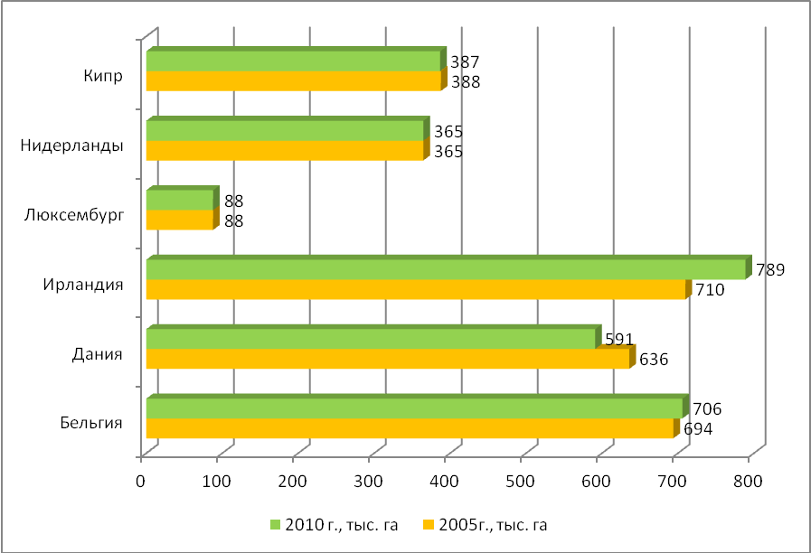

Рис.1.9.Страны с небольшими площадями лесных земель по данным на 2005-2010г.г. [47]
Следует отметить, что в некоторых странах и без того имеющих небольшие лесные площади, наблюдается еще и динамика снижения. В частности, такими странами являются: Дания, Словения, Эстония, рис.1.10.
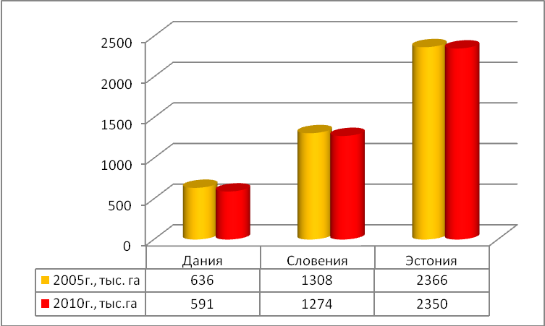

Рис.1.10. Динамика снижения лесных земель с 2005-2010г.г.
В среднем лесные земли занимают 50% от общей площади земель по всем странам, однако в некоторых странах площадь лесных земель превышает 75% от общей площади. К таким странам относятся: Швеция, Финляндия, чуть выше 50% лесных земель в таких странах как: Испания, Латвия, Словения, Эстония, рис.1.11. [47] [48]
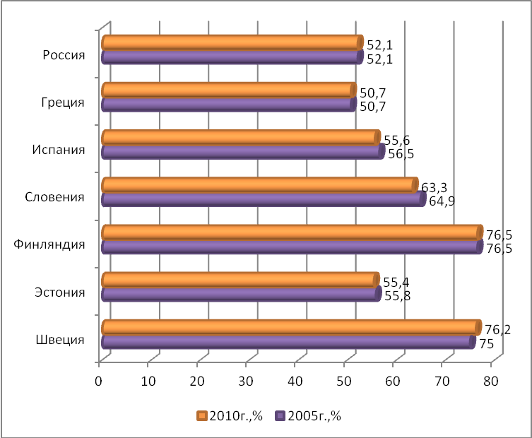

Рис.1.11.Доля лесных земель в процентах от общей площади земель по данным на 2005-2010г.г.
Таким образом, из-за неравномерности распределения лесных земель, существует необходимость экспорта и импорта (обмена) лесными ресурсами и изделиями из них между странами. Лесная промышленность мира состоит из подотраслей: 1) лесозаготовительная промышленность, обеспечивающая заготовку древесины; 2) механическая переработка древесины, в которую входят лесопильная промышленность, производство фанеры, ДСП и ДВП, строительных деталей, из которых изготавливают стандартные дома, мебель и др.; 3) химическая и химико-механическая переработка древесины, представлена прежде целлюлозно-бумажной промышленностью. Именно эти подотрасли лесного комплекса и играют важную роль в мировом хозяйстве. Какие страны специализируются на лесозаготовительной промышленности, какие –то осуществляют производство бумаги и картона, часть стран может специализироваться на производстве мебели и изделий из дерева и так далее. Обмен лесными товарами между странами влияет на основной экономический показатель страны- валовый внутренний продукт(ВВП). Следует отметить, что доля лесной промышленности в структуре ВВП незначительная по всем странам и не превышает показатель 10%(прил.1). Наибольший удельный вес лесная промышленность занимает в структуре такой страны как Румыния, доля лесной отрасли в ВВП составляет 7,1%. В среднем не более 5% лесного хозяйства в ВВП страны приходится в таких странах как: Россия, Греция, Латвия, Литва, Хорватия, рис.1.12.
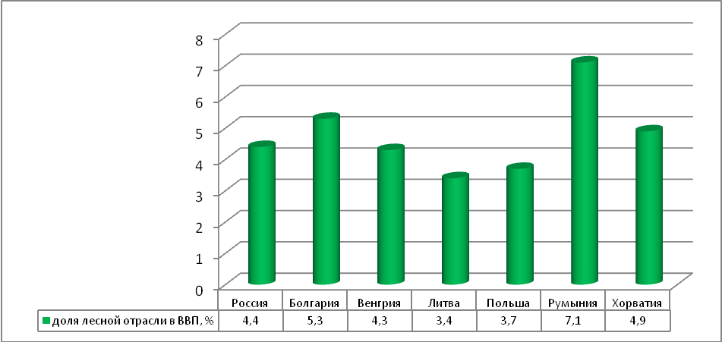

Рис. 1.12.Страны с большой долей лесной отрасли в общей структуре ВВП (по данным в среднем на 2008-2012 г.г.). [47] [48]
По другим странам лесная отрасль в структуре ВВП занимает небольшой удельный вес, который колеблется в пределах от 0,4% до 2,5%, рис.1.13.
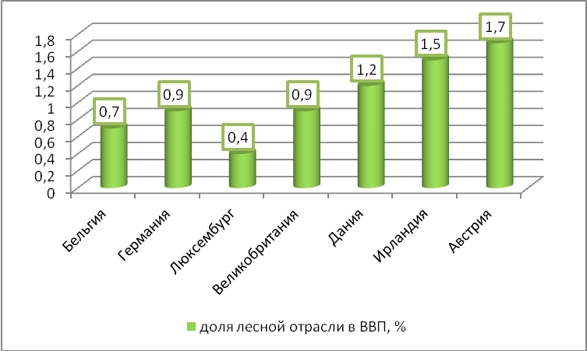

Рис.1.13. Страны с небольшой долей лесной отрасли в общей структуре ВВП (по данным в среднем на 2008-2012 г.г.).
Как уже было описано выше, каждая страна специализируется на производстве тех или иных подотраслях лесной промышленности. Однако, следует отметить, что в общей структуре обрабатывающих производств производство древесины, изделий из дерева и целлюлозно-бумажное производство по различным странам занимает незначительную долю. Хотя можно выделить ряд стран, у которых доля лесной промышленности в общей структуре обрабатывающих производств составляет более 10%. Такими странами являются: Австралия, Латвия, Норвегия, Португалия, Финляндия, Канада. Безусловным лидером является- Латвия, доля дерево- обрабатывающих производств, изделий из дерева и целлюлозно-бумажное производство занимает 28,2% в общей структуре, рис.1.14. [47]
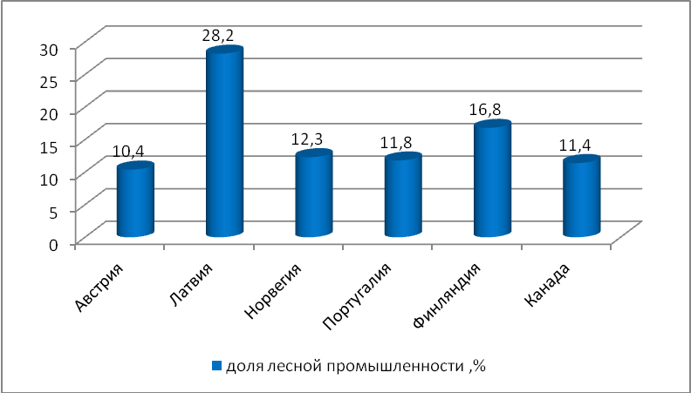

Рис.1.14. Страны с наибольшей долей производства древесины, изделий из дерева и целлюлозно-бумажного производства в общем объеме обрабатывающих производств(по данным в среднем за 2008-2013 г.г.).
Небольшая доля деревообрабатывающих производств, изделий из дерева и целлюлозно-бумажного производства в общем объеме обрабаты-вающих производств наблюдается в таких странах как: Азербайджан, Индия, Иран, Египет. Не более 5% деревообрабатывающих производств в общем объеме обрабатывающих производств приходится на такие страны как: Корея, Китай, Турция, Марокко, Мексика, Россия, Молдова, Венгрия, Германия, Украина, Турция, рис.1.15.
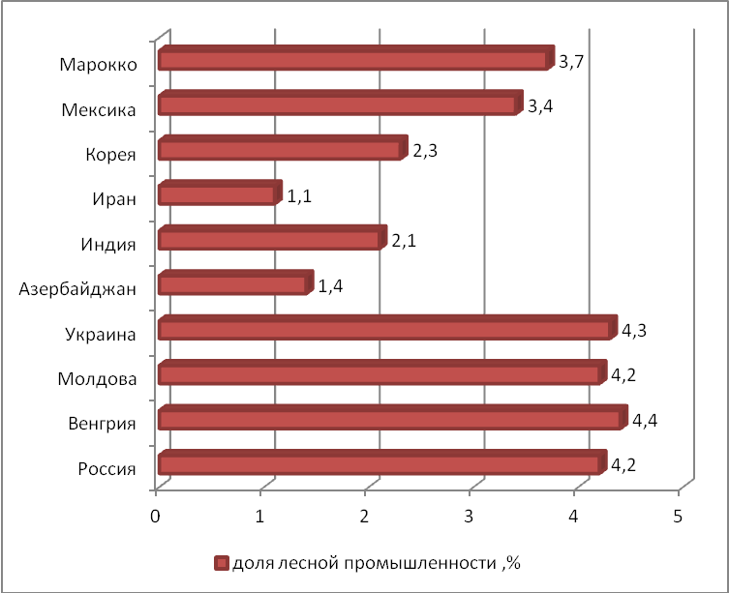

Рис. 1.15. Страны с наименьшей долей производства древесины, изделий из дерева и целлюлозно-бумажного производства в общем объеме обрабатывающих производств(по данным в среднем за 2008-2013 г.г.).
Таким образом, выше были рассмотрены особенности развития лесной отрасли в различных странах и значение отрасли на мировом рынке. Однако, представленные значения показателей со временем меняются, одновременно происходят и географические сдвиги в их размещении. Географические сдвиги их сущность заключается в росте роли южного лесного пояса (т.е. развивающихся) в мировой заготовке древесины при соответствующем уменьшении значении северного пояса. Когда речь идет о химической и химико-механической переработке древесины, то имеется в виду прежде производство целлюлозы, бумаги и картона. В географии производства целлюлозы последнее время не было больших изменений она, по-прежнему сосредоточена в пределах стран северного лесного пояса, изготавливают преимущественно хвойную древесину[35]. В современных условиях лесные товары имеют большой спрос, значит, производство пиломатериалов, бумаги, картона и дровяной древесины увеличится. Но для того, чтобы наиболее полно рассмотреть основные тенденции развития лесной отрасли в мире, необходимо перейти к следующей части исследования.

1.3. Основные тенденции развития лесной отрасли в мире

Проведем анализ динамики и перспективы развития лесной отрасли в мире, по имеющимся данным, представленным в прил.1. Статистическая отчетность по развитию отрасли лесного хозяйства показывает, что странами-лидерами по производству древесины, деревянных и пробковых изделий(кроме мебели) на мировом рынке в 2005 г. являлись: США, Япония, Канада, Китай, Италия. Бесспорным лидером являлись Соединенные Штаты Америки, доля в мировом объеме по производству древесины, деревянных и пробковых изделий составила 25,7%, рис.1.16. [47]
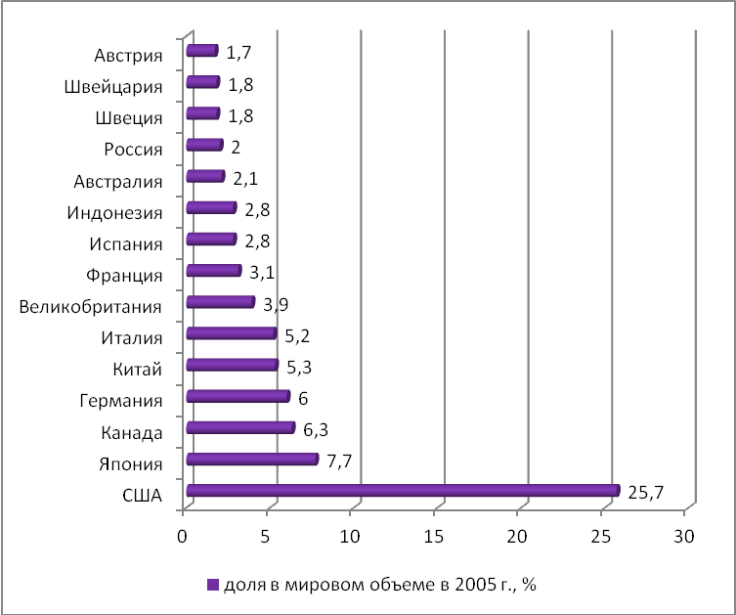

Рис. 1.16.Страны лидеры по производству древесины, деревянных и пробковых изделий(кроме мебели) на мировом рынке в 2005 г.
К 2011 году лидер по производству древесины, деревянных и пробковых изделий сменился и первое место занял Китай, его доля в мировом объеме составила 17,9%, вторая строчка принадлежит США, которая существенно снизило свою долю на данном рынке и объем составил 15,3% от общего оборота, рис.1.17.
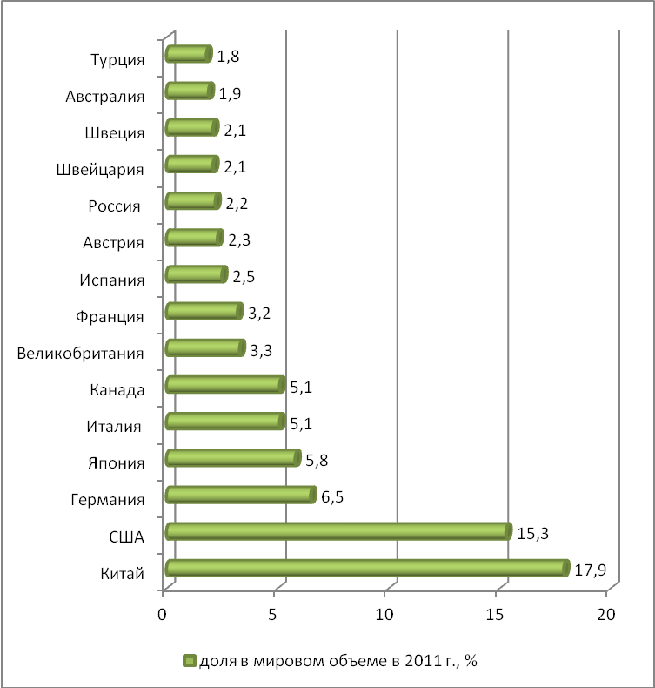

Рис.1.17. Страны лидеры по производству древесины, деревянных и пробковых изделий(кроме мебели) на мировом рынке в 2011 г. [47]
Германия, Япония, Италия, Канада, Великобритания, Франция, Испания, Австралия- занимают десятку лидеров на рынке производства древесины, деревянных и пробковых изделий. Практически теме же лидерами являются страны по вывозке древесины. В частности, лидирующие позиции занимает США, Бразилия, Китай, Индия. Объемы вывоза древесины составляют более 300млн. куб. м., рис.1.18. Россия также входит в рейтинг лидерства по вывозке древесины, однако ее объемы существенно ниже и составляют 122млн. куб.м.
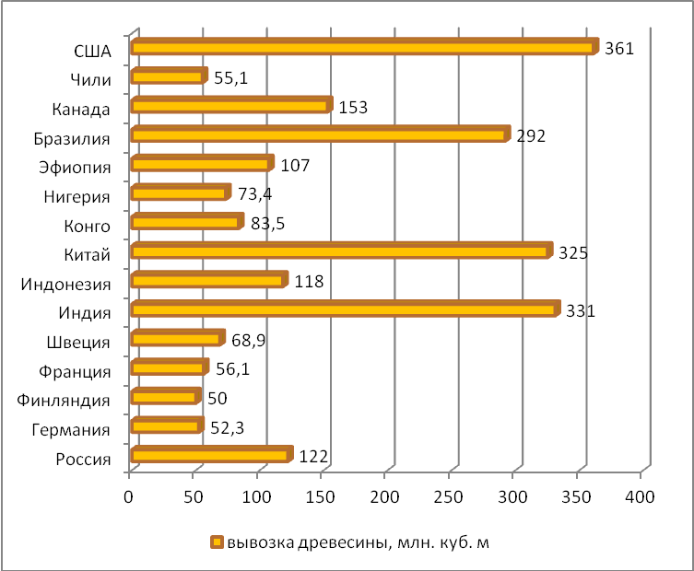

Рис. 1.18.Страны лидеры по вывозке древесины в 2012 г.
Отстающими странами по вывозке древесины являются Албания, Греция, Нидерланды, Македония, Израиль, Иран. Доля вывозки древесины в общем мировом объеме составляет менее одного процента. Совсем мизерные объемы у Израиля и Македонии, их доля составляет 0,03% и 0,6% соответственно, рис.1.19.
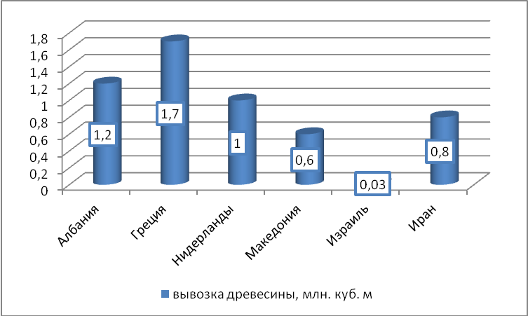

Рис.1.19. Отстающие страны по вывозке древесины в 2012 г.
В целом вывозка древесины по всему миру имеет положительную динамику с 2009-2012 г.г. и вывоз древесины за этот период увеличился на 5,13% и составил 3526 млн. куб м. Однако по отношению к показателю 2005 г. вывоз древесины снизился на 2,05%, рис.1.20.
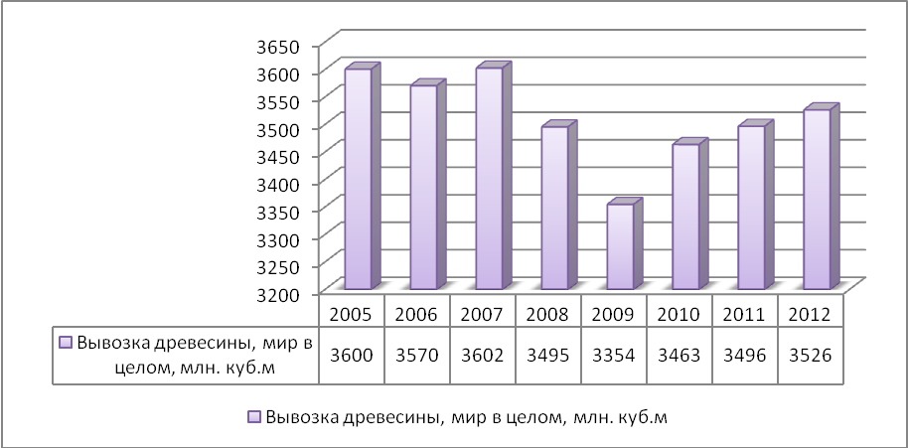

Рис. 1.20.Динамика объемов вывозки древесины во всем мире с 2005-2012 г.г.
Динамика производства бумаги и картона также является положительной как по отношению к показателю 2009 г., так и по отношению к показателю начала анализируемого периода. В частности за 2005-2012 г.г. производство бумаги и картона увеличилось на 9,59% и составило 400 млн. тонн. Однако за последние два года производство этих видов изделий не изменилось, рис.1.21.
Лидирующими странами по производству бумаги и картона в 2012 г. являлись: США, Китай, Германия, Япония, Бразилия. Первую строчку рейтинга занимает Китай, его доля в производстве составляет 102,5%, вторая строчка рейтинга принадлежит США- его производство составило 75,5 млн. тонн. Третью и четвертую строчку рейтинга поделили Германия и Япония, объемы производства бумаги и картона в этих странах составили 22,6 млн. тонн. и 26,4 млн. тонн. В среднем чуть более 10 млн. тонн. производится бумаги и картона в таких странах как: Индия, Швеция, Финляндия, Индонезия, Корея, Канада, рис. 1.22.
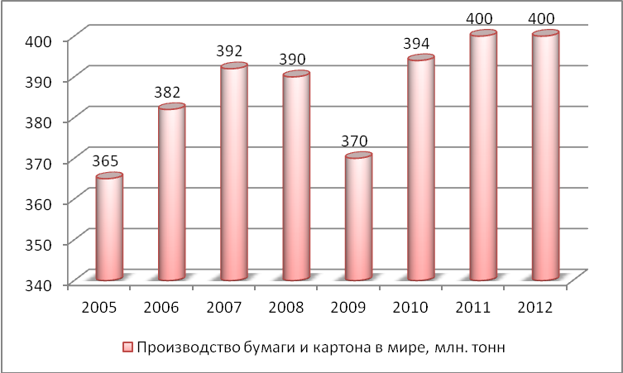

Рис. 1.21.Динамика объемов производства бумаги и картона в мире в целом с 2005-2012 г.г.
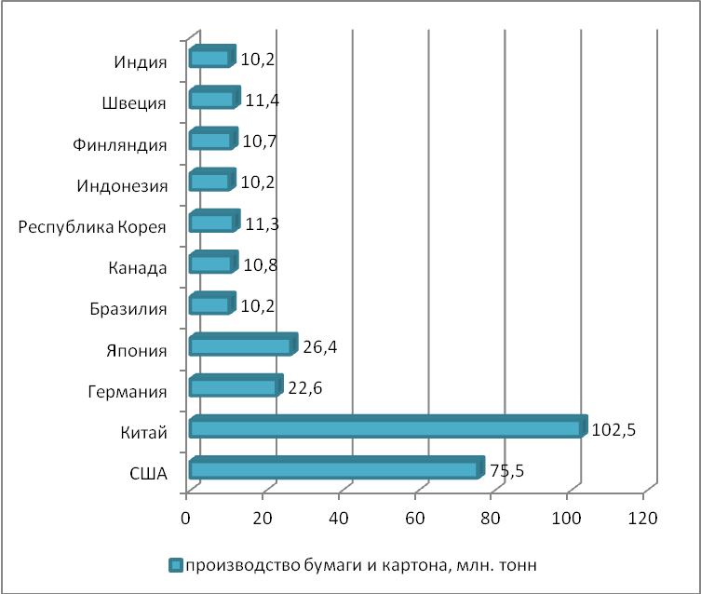

Рис. 1.22.Страны лидеры по производству бумаги и картона в 2012 г.
Небольшие объемы бумаги и картона производят такие страны как: Алжир, Египет, Сингапур, Эстония, Словения, Румыния, Дания, Венгрия, Беларусь. Объемы производства в этих странах колеблятся от 0,05 млн. тонн до 0,7 млн. тонн, рис.1.23. [48]
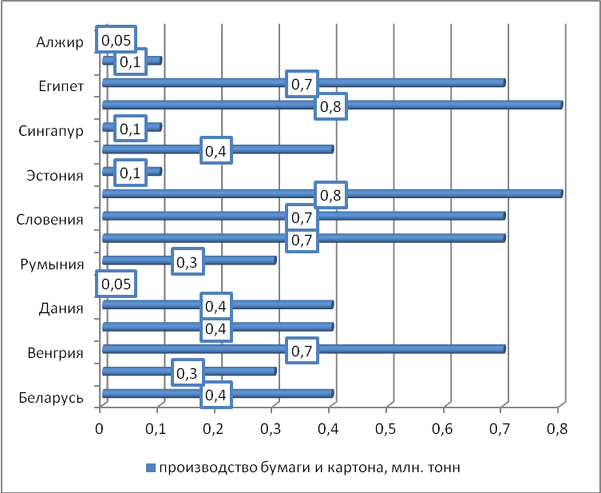

Рис.1.23.Менее развитые страны по производству бумаги и картона по данным на 2012 г.
Таким образом, рассмотренный выше анализ показал, что отрасль лесной промышленности в целом в мире имеет положительную динамику развития, в зависимости от географического расположения страны она специализируется на том или ином производстве товаров лесной промышленности. Для наиболее полного анализа развития отрасли лесной промышленности, целесообразно рассмотреть перспективы развития.
По оценкам экспертов[23] в перспективе до 2025 г. прогнозируется рост спроса на продукцию лесной отрасли. В частности, рост мирового спроса на бумагу и картон прогнозируется на уровне 1,6% в год в период до 2025 года. Ожидается, что к 2025 году мировое потребление вырастет до 493 млн. т (по сравнению с 394 млн. т в 2011годом). Рост будут обеспечивать рынки развивающихся стран, в то время как спрос на зрелых рынках продолжит падение. Если говорить о росте физических объемов, то безусловным лидером является Китай, на долю которого придется около 64% от прироста спроса за период 2010-2025 годы (рис. 1.24). Второе место у Индии с долей 12% от прироста спроса.
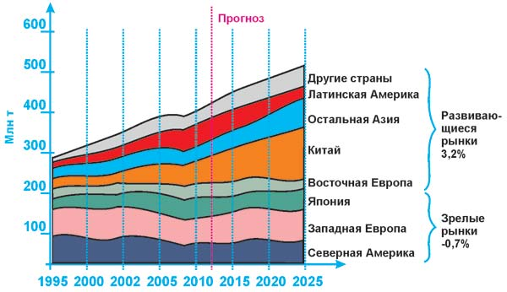

Рис. 1.24. Мировой спрос на бумагу и картон в период с 1995 по 2025 год
Что касается полиграфических материалов, то в 2009 году наблюдалось резкое сокращение потребления чистоцеллюлозных мелованных бумаг до 24,6 млн. т по сравнению с 29,8 млн. т в 2007м (–9% в год). Однако, в 2010 году спрос вырос до 27 млн. т (+10%), и по состоянию на 2011 год потребление также оценивается в 27 млн. т. В долгосрочной перспективе ожидается рост мирового спроса на уровне 0,7% в год, и к 2025 году он достигнет 30 млн. т. Потребление на рынках развитых стран продолжит падение. Рост мирового рынка будет полностью обеспечиваться за счет роста потребления на развивающихся рынках, особенно в Индии и Китае (70% от общего прироста потребления развивающихся стран) - рис. 1.25.
В долгосрочной перспективе наиболее быстрыми темпами (2,43,2% в год) будет расти спрос на следующие виды сортов бумаг: тишью (оберточная бумага), гофроматериалы и упаковочные картоны, при этом ожидается спад потребления механических бумаг (газетная бумага, мелованная и немелованная с древесной массой).
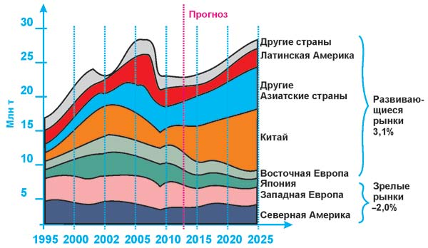

Рис. 1.25. Мировой спрос на мелованную чистоцеллюлозную бумагу в период с 1995 по 2025 год
Рост мирового спроса на чистоцеллюлозные бумаги полностью обеспечивается за счет роста спроса на данные бумаги в Китае и Индии (рис. 1.26).
Эксперты прогнозируют падение спроса на рынках стран Северной Америки, Западной Европы и Японии, в то время как спрос в Индии и Китае будет продолжать расти. Например, высокие темпы роста в Индии в первую очередь объясняются ростом местного производства и развитием рекламно полиграфической отрасли. Однако среднедушевое потребление в Индии всё еще остается на очень низком уровне (менее 1 кг на человека в год), в то время как в Китае уровень гораздо выше — около 20 кг в год.[23]
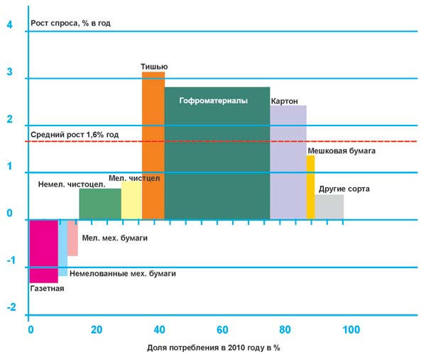

Рис. 1.26. Долгосрочный прогноз роста спроса бумажных сортов до 2025 года
Таким образом, прогнозы развития рынка лесной промышленности на мировом рынке достаточно оптимистичные, поэтому совершенствование государственной политики, направленной на развитие данной отрасли – должно являться первоочередной задачей государства. А для того, чтобы выявить слабые места развития данного сектора в России, необходимо перейти к следующей части исследования.

ГЛАВА 2. ОБЩАЯ ХАРАКТЕРИСТИКА СОВРЕМЕННОГО СОСТОЯНИЯ ЛЕСОПРОМЫШЛЕННОГО КОМПЛЕКСА В РОССИИ

2.1. Анализ современного состояния лесной отрасли России

Проведем анализ развития лесной отрасли в России по имеющейся статистической отчетности федеральной службы статистики представленной в прил.2. Важными показателями развития лесной отрасли является наличие земель лесного фонда и запасов древесины, рис.2.1. [48]
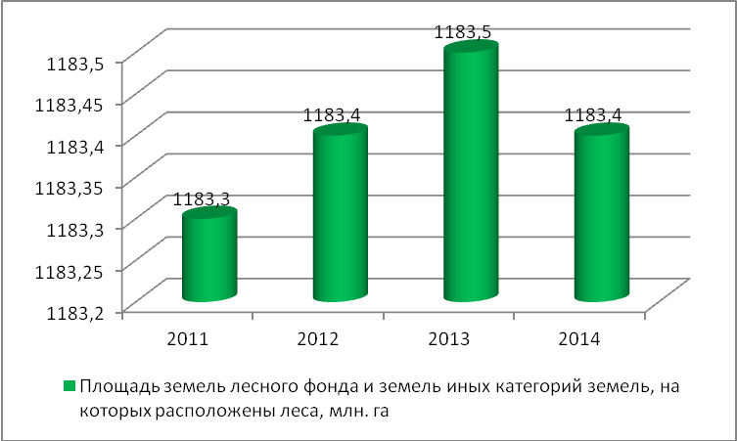
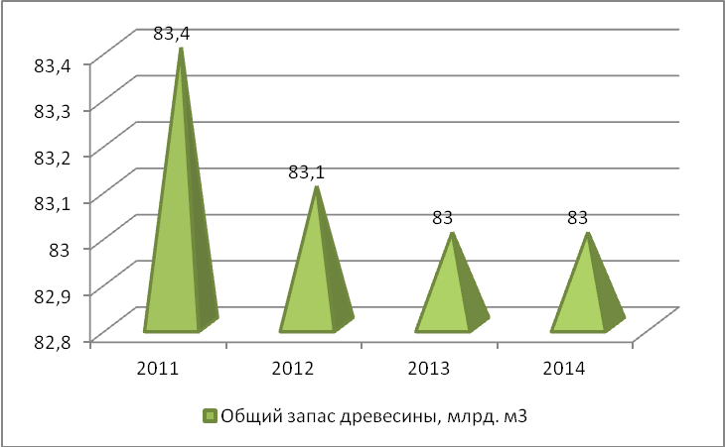

Рис.2.1. Динамика площади земель лесного фонда и запаса древесины в РФ с 2011-2014г.г.
По данным рис.2.1. видно, что за 2011-2014 г.г. существенных изменений по площади земель лесного фонда не наблюдается и на конец анализируемого периода площадь земель составила 1183,4 га, а это на 0,1га ниже показателя предыдущего года, однако по отношению к началу анализируемого периода произошел рост земель лесного фонда на эту же величину. Общий запас древесины колеблется на протяжении анализируемого периода в пределах от 83,4 млрд.м³ до 83 млрд.м³, снижение составило 0,4 млрд.м³.
Динамика объема восстановленных лесов показывает снижение и в 2013 г. было восстановлено 872 тыс. га, а это на 101 тыс. га меньше по сравнению с показателем 2000 г. , однако по сравнению с 2011-2012 г.г. площадь восстановленных земель возросла, рис.2.2.
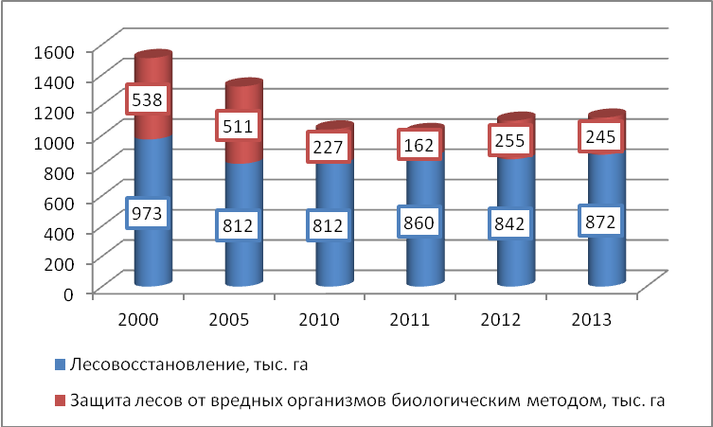

Рис. 2.2.Динамика показателей охраны и защиты лесов в РФ с 2000-2013г.г.
От вредных организмов в 2013 г. было защищено 245 тыс. га лесов, а это ниже показателя 2000 г. на 54,46% и превышает показатель 2011 г. на 83 тыс. га.
Число предприятий по обработке древесины и целлюлозно-бумажного производства по состоянию на 2013 г. составило 20115 ед. и 27946 ед. соответственно, рис.2.3. Таким образом, рост предприятий по обработке древесины произошел на 0,7% по отношению к показателю начала анализируемого периода, рост числа предприятий целлюлозно-бумажного производства составил 42,63%. Однако по сравнению с предыдущим годом число предприятий по обработке древесины и производства изделий из дерева снизилось на 46 ед.
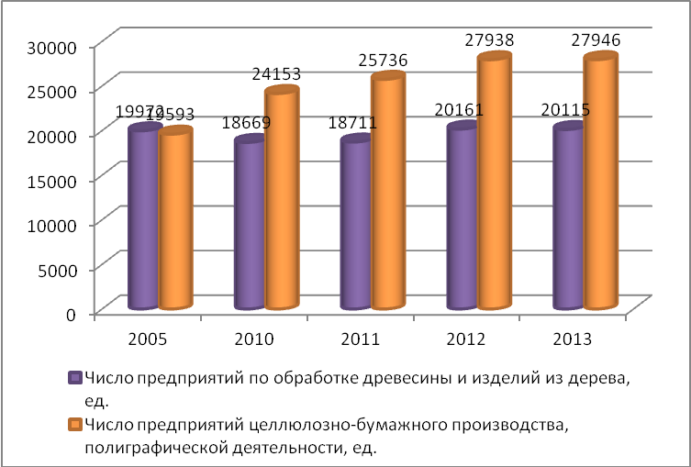

Рис.2.3. Динамика предприятий по обработке древесины и целлюлозно-бумажного производства с 2005-2013г.г. [48]
В целом доля предприятий РФ по обработке древесины и изделий из дерева незначительная и по данным на 2013 г. составляет 0,7% от общего количества. Чуть больше процента приходиться на предприятия занятые целлюлозно-бумажным производством, удельный вес предприятий лесного и сельского хозяйства составила 3,3%от общего количества предприятий, рис.2.4.
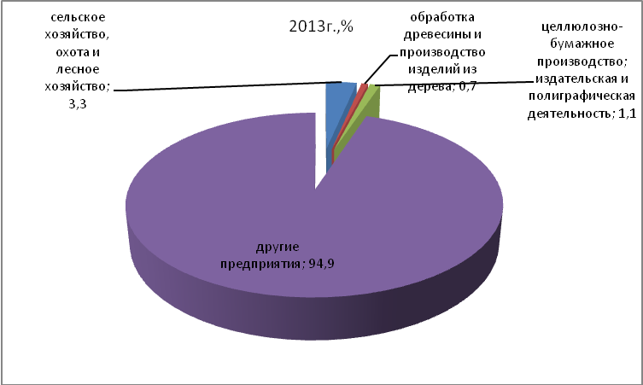

Рис. 2.4.Доля предприятий РФ, работающие в отрасли лесного хозяйства в 2013 г.
Важными показателями в деятельности предприятий занятых в обрабатывающих производствах лесной отрасли, является использование производственных мощностей. По имеющимся данным с 2010-2013 г.г. наблюдается снижение уровня использования производственных мощностей при производстве лесоматериалов на 7,9% и по состоянию на 2013 г. процент использования производственных мощностей составил 44,4%, рис.2.5.
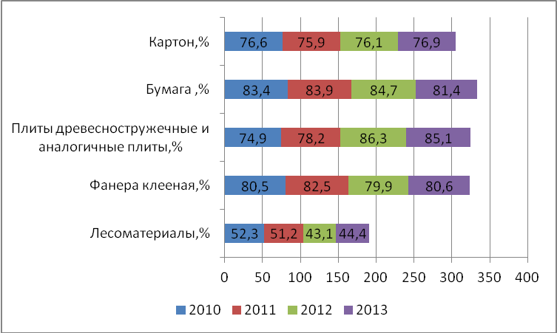

Рис. 2.5.Уровень использования среднегодовой производственной мощности(%) организаций РФ по выпуску изделий с 2010-2013г.г. [48]
При производстве других видов изделий, таких как: картон, бумага, плиты древесностружечные, фанера клееная- наблюдается рост использования производственной мощности по отношению к показателю начала анализируемого периода. Однако, по сравнению с предыдущим годом произошло снижение мощностей при производстве бумаги, плит древесностружечных и аналогичных плит. В частности, снижение составило 3,3% при производстве бумаги и уровень использования мощности в 2013 г. составил 81,4%, уровень использования производственной мощности при производстве плит древесностружечных и аналогичных плит составил 85,1%, а это ниже показателя 2012 г. на 1,2%.
В связи со снижением производственных мощностей при производстве лесоматериалов, наблюдается и снижение производства этого вида изделия на 0,2 млн. м куб. по сравнению с показателем 2010 г. и на конец анализируемого периода было произведено лесоматериалов 21,7 млн. м куб., рис.2.6. Объемы производства фанеры клееной и плит древесностружечных увеличились и на конец анализируемого периода составили 3329тыс.м³ и 6638тыс. условных м³ соответственно.
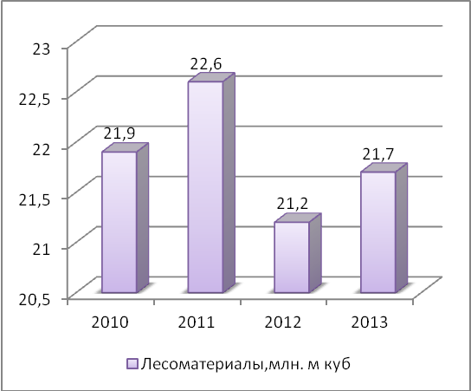
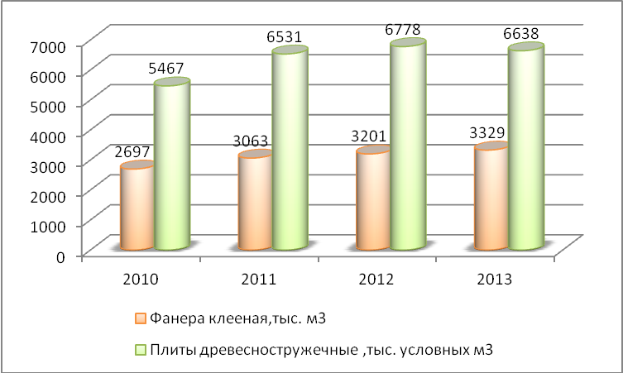

Рис.2.6. Производство лесоматериалов, фанеры и плит древесностружечных предприятиями РФ с 2010-2013г.г.
Производство древесноволокнистых плит, домиков садовых и построек хозяйственных имеет положительную динамику и по отношению к показателю 2010 г. производство древесноволокнистых плит увеличилось на 23млн. условных м²; домиков садовых и хозяйственных построек было произведено 18,3тыс. ед., а это превышает показатель предыдущего года на 11,5 тыс. ед. и на 14,8 тыс. ед. выше показателя 2010 г., рис.2.7.
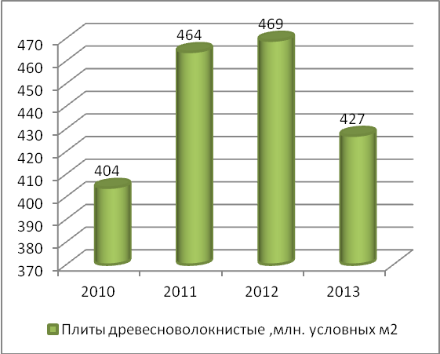
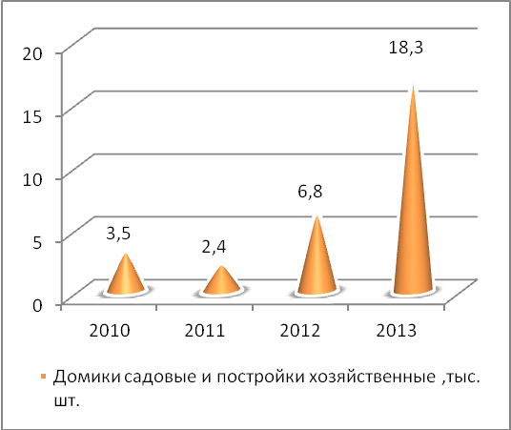

Рис.2.7. Производство древесноволокнистых плит, домиков садовых и построек хозяйственных предприятиями РФ с 2010-2013г.г.
Производство оконных блоков ежегодно снижается и в 2013 г. было произведено 960тыс. м², рис.2.8. Производство дверных блоков увеличивается с каждым годом и по состоянию на 2013 г. было произведено 15,5млн.м²,а это на 4,7 млн.м² превышает показатель 2010г., рис.2.8.
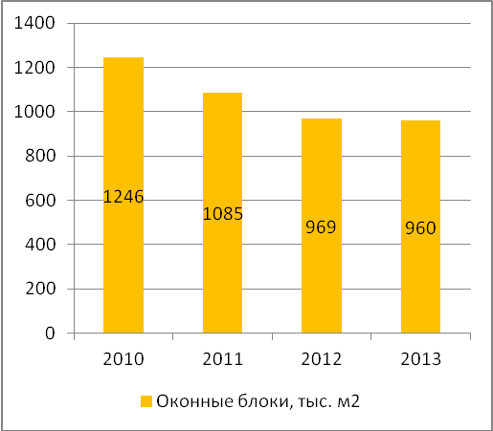
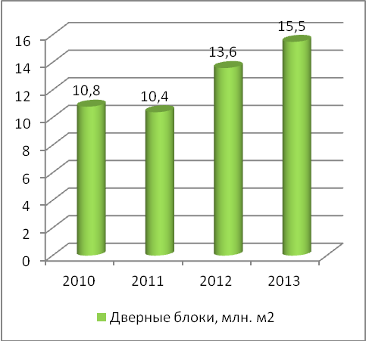

Рис.2.8.Производство оконных и дверных блоков предприятиями РФ с 2010-2013г.г.
Рост произошел и по производству картона на 51 тыс.т и в 2013 г. было произведено 3022 тыс. т. Производство целлюлозы и бумаги снизилось на 299тыс. т и 77 тыс. т., рис. 2.9.
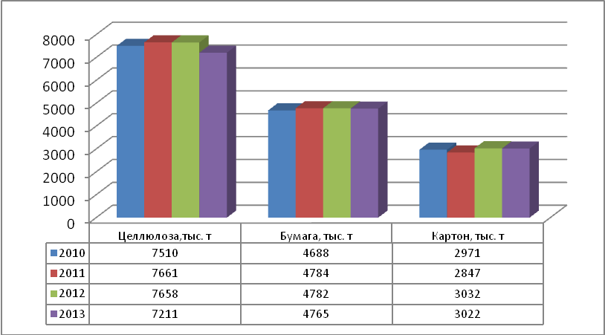

Рис. 2.9. Производство целлюлозы, бумаги и картона предприятиями РФ с 2010-2013г.г. [48]
Снизилось и производство школьных тетрадей и газет на 165 млн. штук и 1,0 млрд. штук соответственно. Производство книг и брошюр печатных составило 3,2млрд. штук, а это на 0,1 млрд. штук ниже по сравнению с тем же показателем 2010г. Объемы производства журналов напротив показали внушительный рост, который составил 1687 млн. штук по сравнению с показателем 2010 г., рис.2.10.
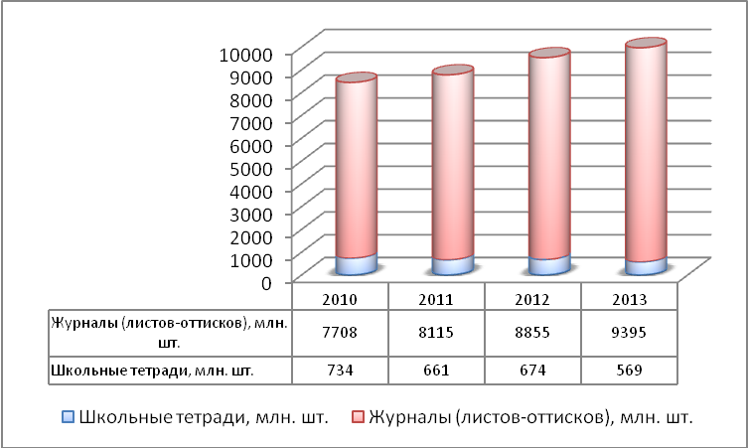
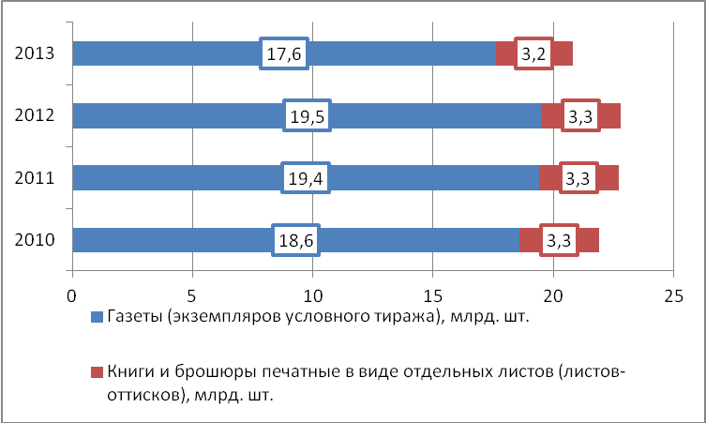

Рис.2.10. Производство журналов, школьных тетрадей, газет и книг предприятиями РФ с 2010-2013г.г. [48]
В целом производство предприятий по обработке древесины и изделий из дерева увеличилось в 2013 г. на 8% по сравнению с предыдущим годом и индекс составил 108%. Производство целлюлозно-бумажных и полиграфических изделий снизилось на 5,2% в 2013 г. по сравнению с тем же показателем 2012 г., рис.2.11.
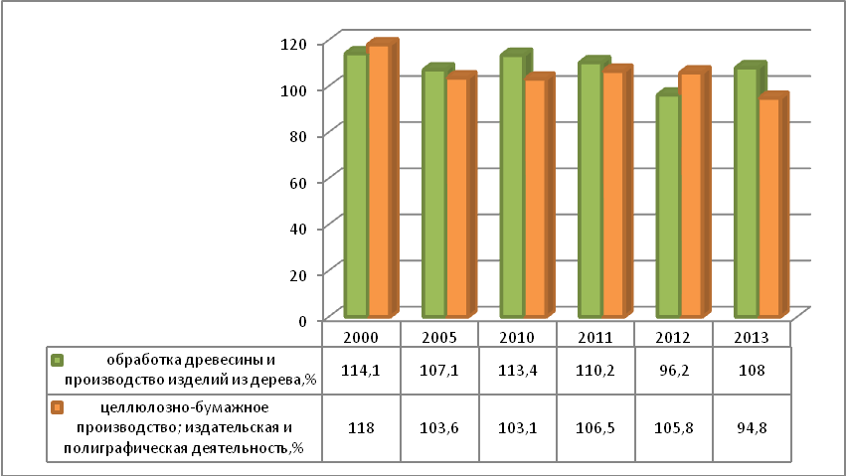

Рис.2.11. Индексы производства предприятий РФ по обработке древесины и целлюлозно-бумажного производства с 2000-2013г.г.(по отношению к предыдущему году).
Однако, динамика объема отгруженных товаров предприятиями РФ по обработке древесины и изделий из дерева и целлюлозно- бумажного производства с 2005-2013 г.г. является положительной и в 2013 г. было отгружено продукции из древесины на сумму 377 млрд. руб., а это выше показателя 2005г. на 232 млрд. руб. Товаров целлюлозно-бумажного производства было отгружено на 766 млрд. руб., а это выше на 23 млрд. руб. по сравнению с предыдущим годом и более чем в два раза превышает показатель начала анализируемого периода, рис.2.12. [48]
В целом обороты предприятий лесной отрасли России показывают рост и по состоянию на 2013 г. оборот предприятий лесного хозяйства составил 1572,6 млрд. руб., а это в три раза превышает показатель 2005 г. За тот же период в два раза увеличился оборот предприятий по обработке древесины и составил 328 млрд. руб., в три раза произошел рост по обороту предприятий целлюлозно –бумажного производства и полиграфической деятельности и в 2013 г. этот показатель составил 893,8 млрд. руб., рис.2.13.
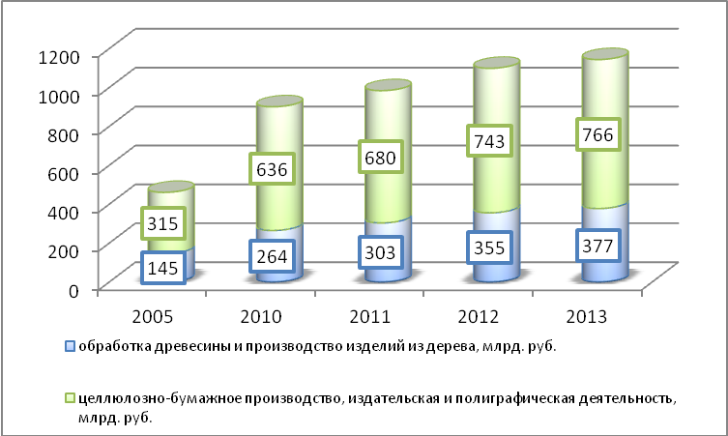

Рис. 2.12.Динамика объема отгруженных товаров предприятиями РФ по обработке древесины и изделий из дерева и целлюлозно- бумажного производства с 2005-2013 г.г. [48]
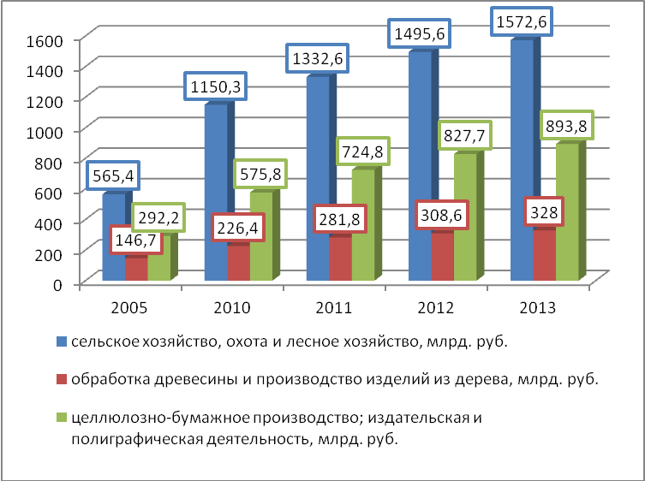

Рис.2.13.Динамика оборота предприятий лесной отрасли РФ с 2005-2013гг.
Сальдированный финансовый результат по всем вышеперечисленным производствам является положительным по данным на 2013 г., однако в 2011-2012 г.г. сальдированный финансовый результат предприятий по обработке древесины имел отрицательное значение, рис.2.14.
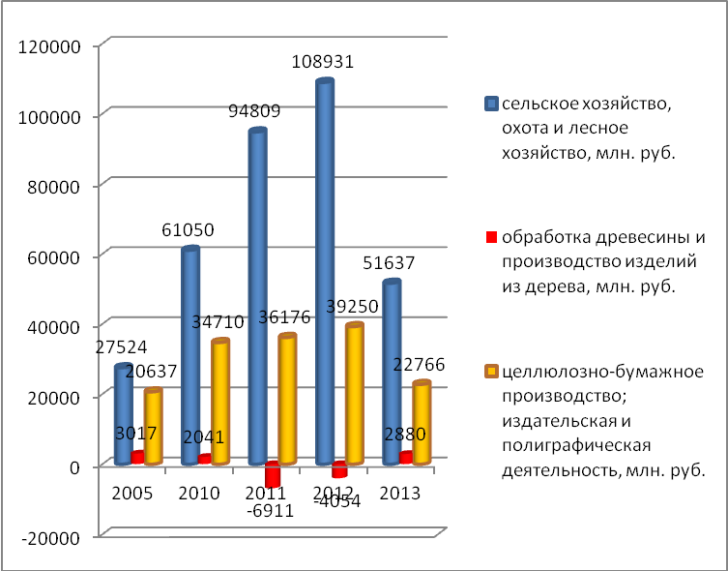

Рис.2.14.Динамика сальдированного финансового результата (прибыль минус убыток) с 2005-2013 г.г. [49]
Отрицательным в развитии лесной отрасли РФ является и тот факт, что доля убыточных предприятий в среднем составляет 30% на протяжении анализируемого периода. В частности, доля убыточных предприятий целлюлозно-бумажного производства составила 30,2%, примерно такая же доля убыточных предприятий приходится на лесную отрасль и составляет 30,4%, более 40%- доля предприятий занятых в обработке древесины и изделий из нее, рис. 2.15.
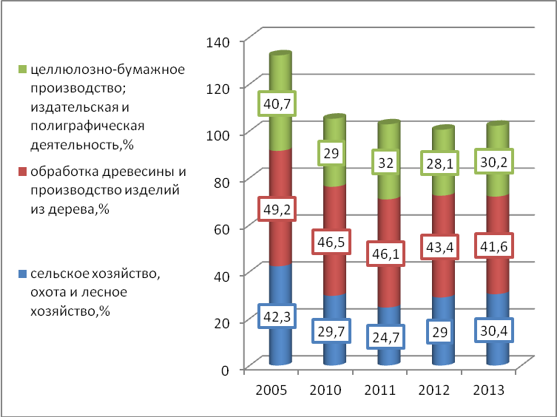

Рис.2.15.Доля убыточных организаций РФ в процентах от общего числа организаций с 2005-2013 г.г. [49]
Несмотря на то, что доля убыточных предприятий по сравнению с показателем 2005 г. снижается, однако, процент убыточных предприятий лесной отрасли составляет треть от общего количества предприятий, что является отрицательным фактором в развитии данной отрасли. Ситуация усугубляется также и ростом убытка убыточных предприятий лесной промышленности. В частности, в 2013 г. убыток предприятий лесного хозяйства составил 85776млн. руб., а это превышает показатель начала анализируемого периода более чем в два раза. Однако, здесь нельзя точно сказать какой именно убыток у предприятий лесной отрасли, так как данная сумма убытка учитывает также предприятия сельского хозяйства и охоты. Более точными данными убытка являются данные по предприятиям занятых в производстве древесины и целлюлозно-бумажной деятельности. В частности убыток предприятий по обработке древесины составил 21313млн. руб., а это 17446 млн. руб. больше по сравнению с показателем 2005 г. Чуть больший убыток имеют предприятия целлюлозно-бумажного производства и по данным на 2013 г. убыток составил 23362 млн. руб., а это на 417,2% выше показателя начала анализируемого периода, рис.2.16.
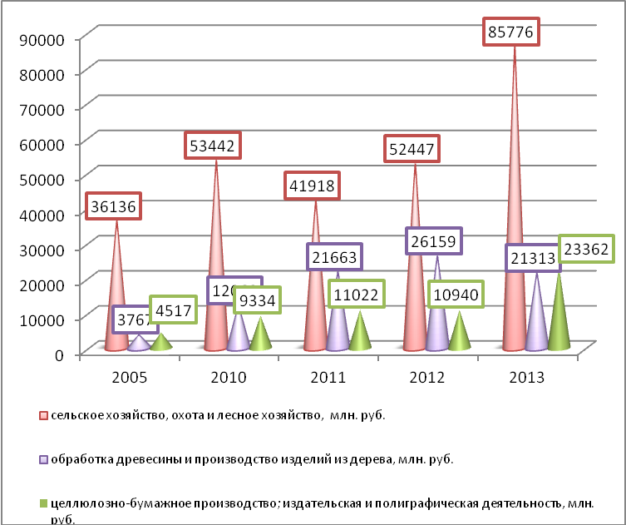

Рис. 2.16.Динамика убытка убыточных предприятий лесной отрасли в РФ с 2005-2013 г.г. [49]
Несмотря на наличие числа убыточных предприятий лесной отрасли и рост суммы убытка, средний процент рентабельности товаров целлюлозно-бумажного производства и изделий из дерева составляет 8%, в частности в 2013г. рентабельность проданных товаров целлюлозно-бумажного производства и полиграфической деятельности составила 8,5%, однако это ниже показателя 2012 г. на1,6% и 2,7% по отношению к показателю 2005 г. Нельзя назвать аналогичной ситуацию по проданным товарам из древесины, здесь наблюдается рост рентабельности на 3,8% по сравнению с 2005 г., а по отношению к предыдущему году рост составил 7,3%, рис.2.17.
Таким образом, проведенный выше анализ по развитию отрасли лесного хозяйства в РФ показал, что на протяжении анализируемого периода наблюдается рост числа предприятий по обработке древесины и целлюлозно-бумажного производства. Динамика использования производственных мощностей при производстве основных видов изделий в целом положительная, однако, при производстве лесоматериалов наблюдается снижение производственных мощностей, следствием этого является и снижение производства этого вида изделия.
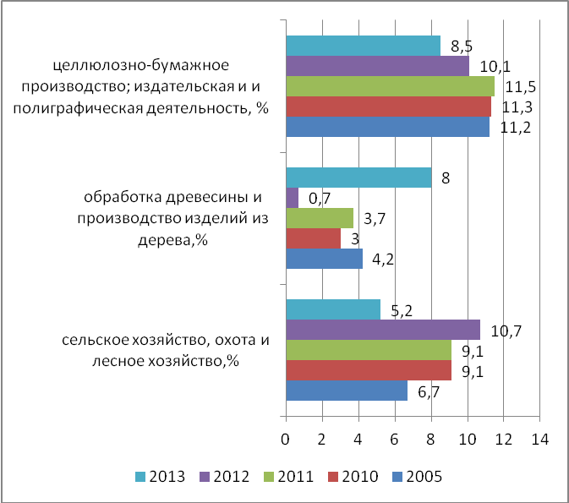

Рис. 2.17. Рентабельность проданных товаров предприятий лесной промышленности РФ с 2005-2013 г.г. [49]
Снижение производства произошло также по школьным тетрадям, газетам, книгам, брошюрам, целлюлозы. По другим видам изделий такие как: фанера, плиты древесностружечные и древесноволокнистые, домики садовые и хозяйственные постройки, дверные блоки, картон, бумага, журналы - наблюдается рост производства. Динамика объема отгруженных товаров предприятиями РФ по обработке древесины и изделий из дерева и целлюлозно- бумажного производства с 2005-2013 г.г. в целом имеет положительную направленность, обороты предприятий лесной отрасли России показывают рост. Однако, несмотря на это, наблюдается и доля убыточных предприятий лесной отрасли, которая в среднем составляет 30% от общего количества предприятий, растет и сумма убытка убыточных компаний. Таким образом, развитие лесной отрасли в России нельзя назвать идеальной, так как имеются слабые места. В связи с этим является необходимым совершенствование государственной политики в данной отрасли и поддержки российского производителя. Для того, чтобы рассмотреть меры государственного регулирования лесной отрасли в РФ, необходимо перейти к следующей части исследования.

2.2. Анализ экспорта продукции лесопромышленного комплекса и меры государственного регулирования оборота лесоматериалов в РФ

Меры государственного регулирования оборота лесоматериалов в РФ применяются, прежде всего при реализации продукции на внешнем рынке. В связи с этим является необходимым провести анализ экспорта лесопромышленной продукции по имеющимся данным, представленными в прил.3. Статистическая отчетность за 2000-2013 г.г. по экспорту основных видов лесопромышленной продукции РФ является положительной, исключение составляет лишь экспорт лесоматериалов необработанных и бумаги газетной. В частности, в 2013 г. было экспортировано лесоматериалов необработанных 17658 тыс. м³, а это на 42,88% ниже показателя 2000 г., снижение наблюдается также и по отношению к показателям 2010-2011г.г., рис.2.18.
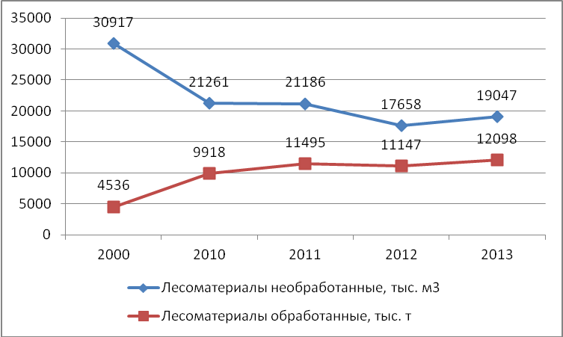
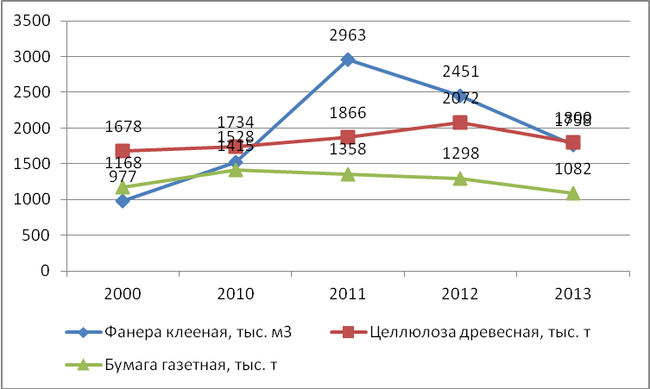

Рис.2.18.Динамика экспорта РФ основных товаров лесопромышленной продукции в натуральном выражении с 2000-2013 гг..
Снижение экспорта бумаги газетной составило 86 тыс. т. Экспорт лесоматериалов обработанных и фанеры клееной увеличился на 166,71% и 79,94% соответственно; и на конец анализируемого периода этих изделий было экспортировано 12098 тыс. т и 1758 тыс. м³ .Рост экспорта целлюлозы древесной составил 122 тыс. т по отношению к показателю 2000г., однако по сравнению с 2011-2012 г.г. наблюдается динамика снижения.
В стоимостном выражении экспорт всех видов основных товаров лесопромышленной продукции увеличился. Почти в два раза произошло увеличение экспорта целлюлозы древесной и на конец анализируемого периода было экспортировано этого товара на сумму 973 млн. дол. США. Более чем в 4 раза увеличился экспорт фанеры клееной и лесоматериалов обработанных и в 2013 г. сумма экспорта составила 996 млн. дол. США и 3652 млн. дол. США соответственно, рис.2.19. [48]
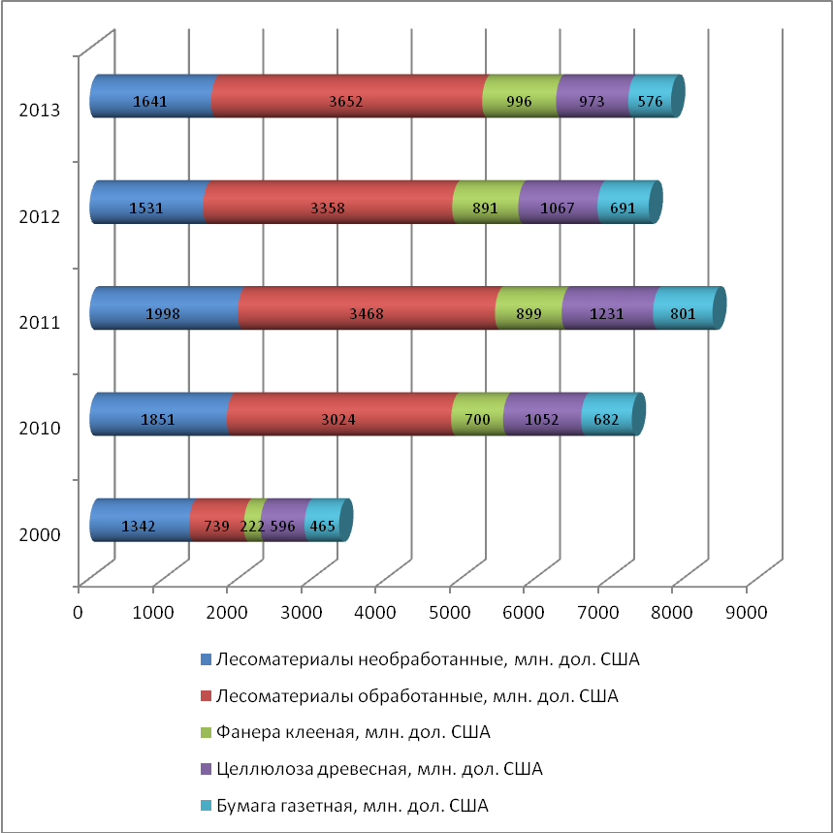

Рис. 2.19.Динамика экспорта РФ основных товаров лесопромышленной продукции в стоимостном выражении с 2000-2013 гг.
Больше всего экспортируется лесопромышленной продукции в страны дальнего зарубежья. В частности, лесоматериалов необработанных в страны дальнего зарубежья было экспортировано 8804 тыс. т по итогам 2013 г., а это почти в два раза больше, чем в страны СНГ. Фанеры клееной и целлюлозы древесной в страны дальнего зарубежья было экспортировано 1503тыс.м³ и 1731тыс. т соответственно. А это составляет 85,49% от общего экспорта фанеры и 96,16% от общего экспорта целлюлозы древесной, рис.2.20.
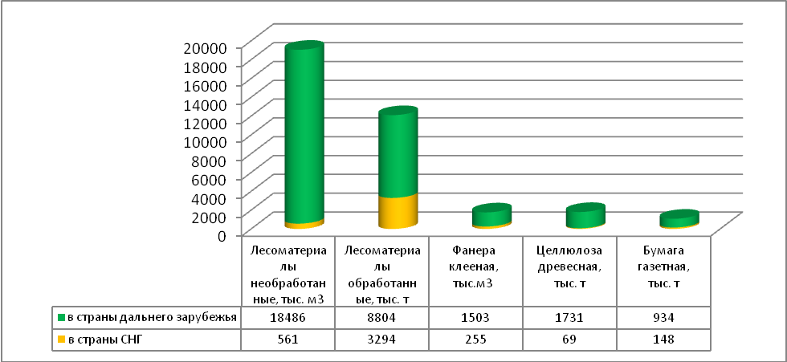

Рис.2.20.Структура экспорта товаров РФ в страны СНГ и Дальнего зарубежья в 2013 г.
Безусловно и в стоимостном выражении объем экспорта в страны дальнего зарубежья значительно превышает показатель экспорта в страны СНГ и средний объем экспорта в страны дальнего зарубежья по основным группам товаров колеблется в пределах от 90% и более, рис.2.21.
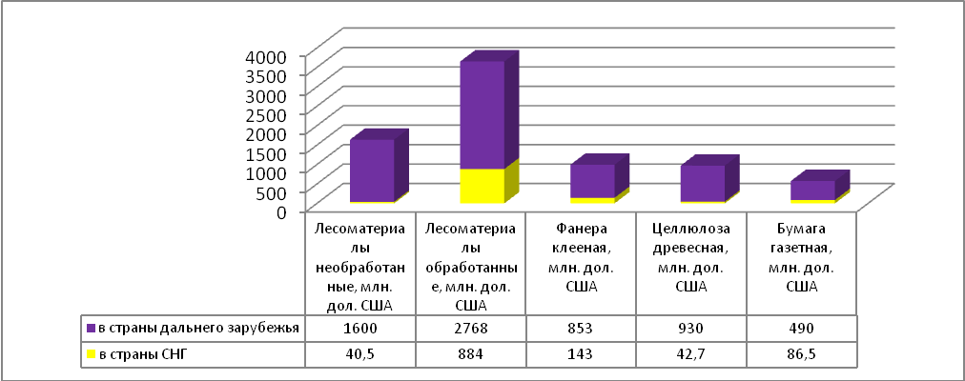

Рис.2.21. Объемы экспорта товаров РФ в страны СНГ и дальнего зарубежья в 2013 г.
Объемы экспорта в стоимостном выражении увеличились в связи с ростом цен на основные группы лесопромышленной продукции. В частности, рост цен на фанеру клееную составил 149,33% по сравнению с показателем 2000г. и в 2013 г. цена этой продукции составила 566долл. США за тонну. В среднем в два раза произошел рост цен по другим видам лесопромышленной продукции и по состоянию на 2013 г. стоимость бумаги газетной и целлюлозы древесной составили 532 и 540 долл. США. На 42,7долл. США увеличилась стоимость лесоматериалов необработанных и средняя экспортная цена составила 86,1долл. США, рис.2.22.
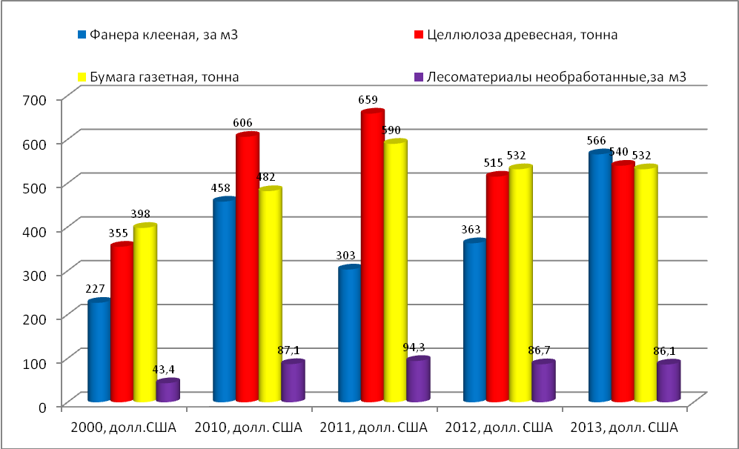

Рис.2.22.Динамика фактических средних экспортных цен на основные товары с 2000-2013г.г.
Следует отметить, что экспортные цены на фанеру клееную и лесоматериалы необработанные в страны дальнего зарубежья значительно выше, чем на аналогичные товары в страны СНГ. А такие товары как целлюлоза древесная и бумага газетная дороже экспортируется в страны СНГ, чем в страны дальнего зарубежья, рис.2.23.
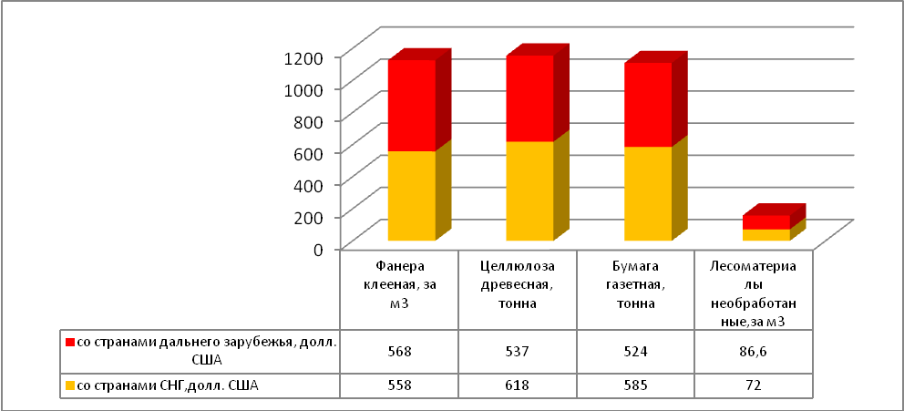

Рис. 2.23.Средние экспортные цены со странами СНГ и Дальнего зарубежья в 2013 г.
Средние экспортные цены на древесину и целлюлозно-бумажные изделия в страны СНГ показывают ежегодный рост и по данным на 2013 г. индекс цен по этим товарам составил 109%, таким образом, рост цен по отношению к предыдущему году составил 9%. Значительный рост цен наблюдался в 2005 г. и составил 26,3%. На протяжении анализируемого периода лишь в 2012 г. произошло снижение ценовой политики на эти виды товаров и индекс цен составил 93%. Индексы физического объема на протяжении 2005-2013 г.г. показывают ежегодный рост, который колеблется от 3,2% до 12,9%, наибольший рост физического объема произошел в 2011г., рис.2.24.
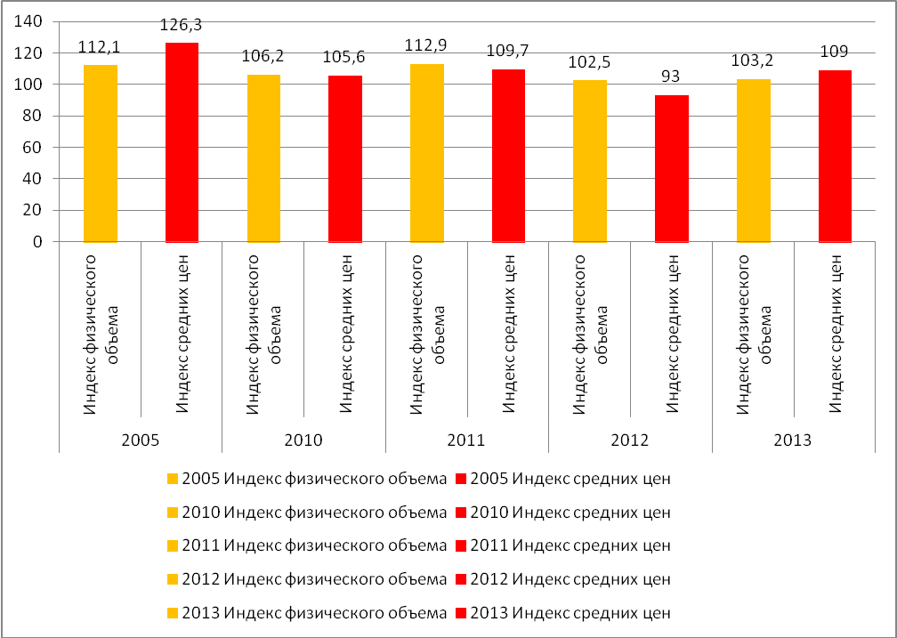

Рис.2.24.Индексы средних экспортных цен и физического объема экспорта древесины и целлюлозно –бумажных изделий в страны СНГ с 2005-2013г.г.(по отношению к показателю предыдущего года).
Рост экспортных цен на древесину и целлюлозно –бумажные изделия в страны дальнего зарубежья с 2005-2013г.г. колеблятся в пределах от 1,6% до 9,2%. Максимальный рост цен был замечен в 2005 г., а 2012 г. отличился снижением цены на 3% по сравнению с показателем предыдущего года. В этом же году наблюдалось и снижение физического объема экспорта на 8,9%. На конец анализируемого периода физический объем и цены на эти виды изделий возросли на 1,6% и 4,7% соответственно по отношению к показателю предыдущего периода, рис.2.25.
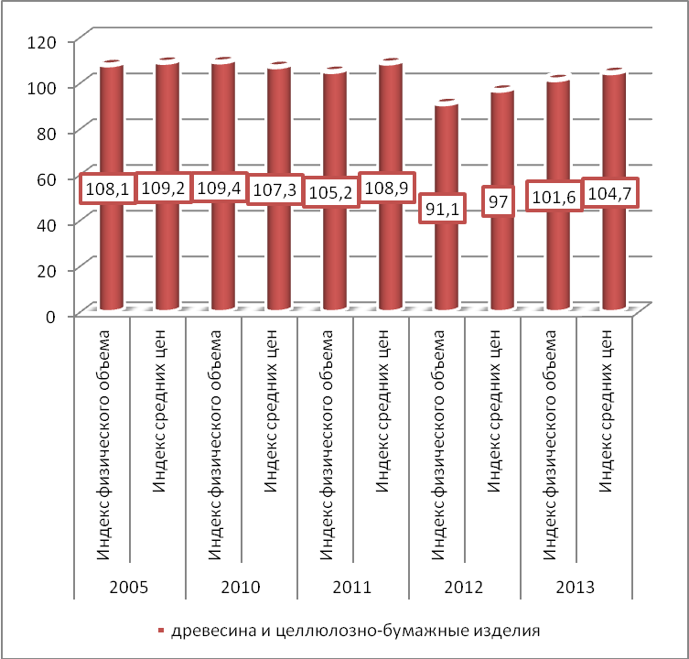

Рис. 2.25.Индексы средних экспортных цен и физического объема экспорта древесины и целлюлозно –бумажных изделий в страны дальнего зарубежья с 2005-2013г.г.(по отношению к показателю предыдущего года).
Важно отметить, что за первые два месяца 2015 г. экспорт древесины и целлюлозно-бумажных изделий снизился по сравнению с тем же периодом 2014 г. на 307 млн. долл. США и составил 1446 млн. долл. США, рис.2.26.
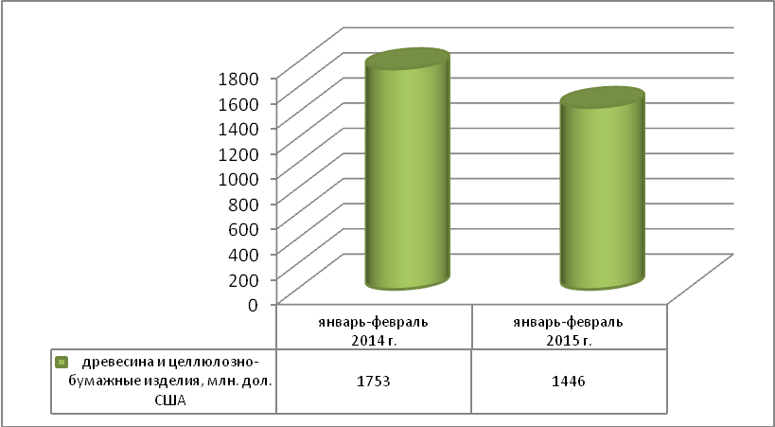

Рис. 2.26.Динамика объемов российского экспорта древесины и целлюлозно-бумажных изделий в первые два месяца 2014-2015 г.г.
В целом на долю экспорта древесины и целлюлозно-бумажных изделий приходится 2,5%. Для сравнения , доля экспорта химической продукции и продовольственных товаров составляет 6,4% и 3,9%, доля машин и оборудования составляет более 5%, сырая нефть и природный газ занимают куда большую долю из перечисленных выше товаров, рис.2.27.
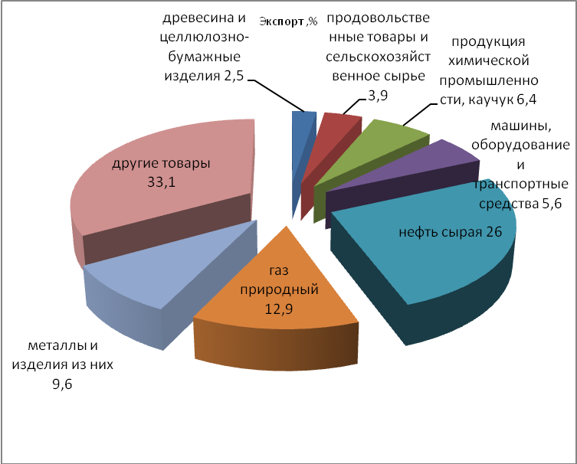

Рис. 2.27.Доля древесины и целлюлозно-бумажных изделий в общей структуре экспорта РФ по данным на январь-февраль 2015 г.
Таким образом, доля экспорта лесопромышленной продукции незначительная, для ее увеличения необходима наиболее эффективная государственная политика. В связи с этим является необходимым рассмотреть меры государственного регулирования оборота лесоматериалов в РФ. В частности, на государственном уровне разрабатывается ряд нормативно-правовых актов, регулирующих деятельность лесной отрасли, ими являются: федеральные законы РФ, Указы Президента РФ, Постановления Правительства РФ, кодексы РФ, разрабатываются программы по развитию лесного хозяйства, наиболее известными нормативно-правовые актами, регулирующие данную отрасль являются следующие:
Федеральный закон от 12 марта 2014 г. N 27-ФЗ«О внесении изменений в отдельные законодательные акты Российской Федерации по вопросам осуществления федерального государственного лесного надзора (лесной охраны) и осуществления мероприятий по защите и воспроизводству лесов»;
Федеральный закон от 4 мая 2011 г. N 99-ФЗ«О лицензировании отдельных видов деятельности»(с изм. и доп. от 31 декабря 2014 г.);
Федеральный закон от 24 июля 2009 г. N 209-ФЗ «Об охоте и о сохранении охотничьих ресурсов и о внесении изменений в отдельные законодательные акты Российской Федерации»(с изм. и доп. от 14 октября 2014 г.);
Указ Президента РФ от 27 июня 2012 г. N 906 «О функциях Министерства природных ресурсов и экологии Российской Федерации и Министерства экономического развития Российской Федерации»;
Указ Президента РФ от 21.05.2012 N 636 «О структуре федеральных органов исполнительной власти» ((с изм. и доп. от 31.03.2015);
Указ Президента РФ от 27 августа 2010 г. № 1074 «О Федеральном агентстве лесного хозяйства»;
Постановление Правительства РФ от 28 января 2015 г. N 55
«О порядке эксплуатации единой государственной автоматизированной информационной системы учета древесины и сделок с ней»;
Постановление Правительства РФ от 06.01.2015 N 11 "Об утверждении Правил представления декларации о сделках с древесиной" (Постановление вступает в силу с 1 июля 2015г.);
Постановление Правительства Российской Федерации от 16 декабря 2014 г. N 1370 г. «Об утверждении Положения о взаимодействии единой государственной автоматизированной информационной системы учета древесины и сделок с ней и иных государственных информационных систем»
Постановление Правительства РФ от 26.12.2014 N 1525 «Об утверждении Правил учета древесины»;
Постановление Правительства РФ от 27.11.2014 N 1261 «Об утверждении Положения о продаже лесных насаждений для заготовки древесины при осуществлении закупок работ по охране, защите и воспроизводству лесов»;
Постановление Правительства РФ от 3 декабря 2014 г. N 1301
«Об утверждении Правил представления информации в единую государственную автоматизированную информационную систему учета древесины и сделок с ней»;
Постановление Правительства Российской Федерации от 4 ноября 2014 г. N 1161 г. «Об утверждении Положения о маркировке древесины ценных лесных пород (дуб, бук, ясень)»;
Постановление Правительства Российской Федерации от 3 ноября 2014 г. N 1148 «О направлении запросов о предоставлении информации, содержащейся в единой государственной автоматизированной информационной системе учета древесины и сделок с ней»;
Постановление Правительства РФ от 21.06.2014 N 571 «О сопроводительном документе на транспортировку древесины» (вместе с «Правилами заполнения сопроводительного документа на транспортировку древесины»);
Постановление Правительства РФ от 15.04.2014 N 318 «Об утверждении государственной программы Российской Федерации «Развитие лесного хозяйства» на 2013 - 2020 годы»;
Лесной кодекс Российской Федерации от 4 декабря 2006 г. N 200-ФЗ
(с изм. и доп. от 21 июля 2014 г.) и др.
В рамках данной работы достаточно сложно подробно описать сущность всех нормативно-правовых актов, однако в целом можно сказать, что законодательство РФ, направлено на повышение качества лесопромышленной продукции, ее учета, контроля и реализации.
Государственная политика России как на федеральном, так и на региональных уровнях в отрасли лесного хозяйства обеспечивает реализацию всеми субъектами лесных отношений своих экономических интересов при использовании и воспроизводстве лесных ресурсов и включает в себя: налоги на доходы лесопользователей; платежи за лесные ресурсы; государственные субсидии; государственное регулирование цен и тарифов; финансовые санкции (штрафы и т.п.) за нарушение законодательства при пользовании лесными ресурсами и др. Таким образом, государство России через органы законодательной и исполнительной власти ставит цели и создает все необходимые условия для их реализации и развития лесной отрасли. Для того чтобы поставленные цели через созданные условия были достигнуты, государство организует постоянную управленческую деятельность, называемую государственным управлением лесным хозяйством, которое занимает в национальной лесной политике важнейшее место, являясь, своего рода, двигателем в развитии отрасли. Однако, несмотря на все усилия со стороны государства, лесная отрасль РФ имеет ряд проблем, тормозящих ее развитие. Для того, чтобы наиболее подробно рассмотреть проблемы развития отрасли, необходимо перейти к следующей части исследования.

2.3. Проблемы развития ЛПК России на современном этапе

Лесная политика государства является необходимым атрибутом страны, наделенной природой значительными лесными ресурсами и включившей их в систему национальных ценностей. Без этого лесная политика недееспособна. Внешними параметрами лесной политики любой страны, как правило, являются способы решения следующих проблем: вопросы собственности на леса; сохранение лесов и их биологического разнообразия; лесовосстановление и поддержание продуктивности лесов; охрана и защита лесов от пожаров, вредителей, болезней и промышленного загрязнения; лесопользование и переработка лесных ресурсов; конкуренция за землепользование с сельским хозяйством и строительством поселений и транспортной инфраструктуры; сохранение особо ценных участков лесов и рекреационного использования лесов; развитие рынков спроса на лесоматериалы и лесной торговли на внутреннем и внешнем рынках.
Таким образом, эффективность управления лесной отраслью в первую очередь зависит от охраны земель лесного фонда, так как его истощение приводит к снижению запасы древесины, что отрицательно сказывается на всем секторе развития отрасли. Как показал проведенный выше анализ, площадь земель лесного фонда в РФ по данным на 2013 г. снизилась по сравнению с показателем предыдущего года, произошло и снижение общего запаса древесины. Тормозящими факторами развития лесного хозяйства являются отсутствие должного внимания к охране земель, в частности ежегодно в России погибает в среднем около 500 тыс. га леса, при этом в 2013 г. этот показатель составил 624 тыс. га, а это выше показателя предыдущего года на 245 тыс. га и превышает показатель 2011 г. на 185 тыс. га., рис.2.28.
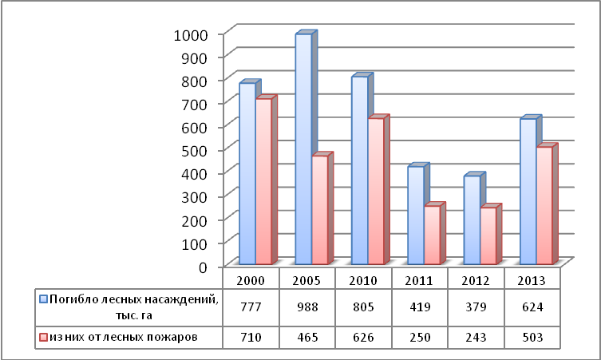

Рис.2.28. Динамика сгоревших лесных насаждений на территории РФ с 2000-2013 г.г. [48]
При этом следует отметить, что большая часть лесных насаждений погибает именно от лесных пожаров и в 2013 г. доля погибшего леса от пожаров составила 80,61%, а это 503 тыс. га. Аналогичная ситуация наблюдается и по другим годам анализируемого периода.
Число лесных пожаров в 2013 г. составило 10 тыс. ед., это ниже показателя предыдущего года почти в два раза, а по сравнению с 2010 г. снижение составило более, чем в три раза, рис.2.29.
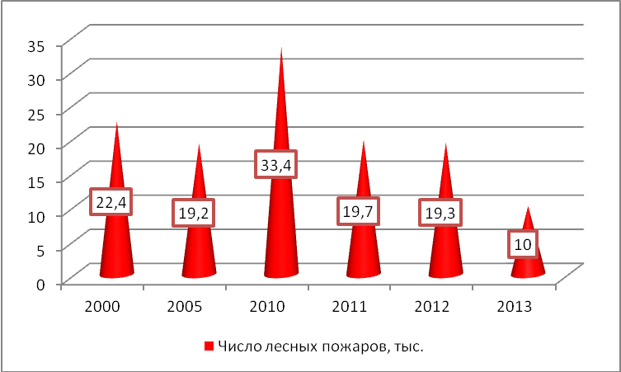
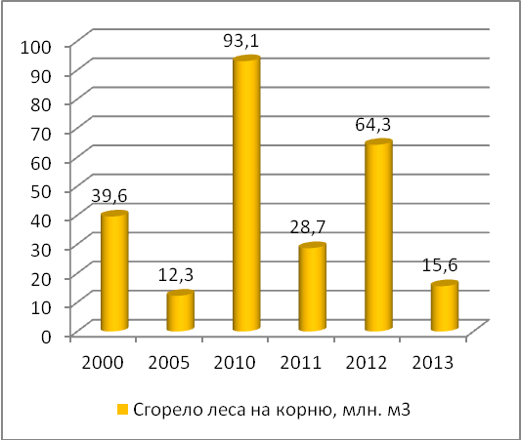

Рис.2.29. Динамика числа лесных пожаров и сгоревшего леса в России с 2000-2013 г.г.
Худшим годом по охране земель лесного фонда в РФ является 2010 г., он отличается большим количеством лесных пожаров и следствием этого увеличение объемов сгоревшего леса на корню, который составил 93,1млн. м³. В 2012 г. ситуация развивалась куда лучше, однако объемы сгоревшего леса также значительны и составили 64,3 млн. м³. Конец анализируемого периода успокоил снижением объемов сгоревшего леса на корню и показатель 2013 г. составил 15,6 млн. м³.
Однако, если динамика объемов сгоревшего леса на корню действует успокаивающе, то динамика развития лесозаготовительной отрасли оставляет желать лучшего. В частности, по имеющимся данным федеральной службы статистики (прил.2), за 2010-2013 г.г. наблюдается как снижение числа лесозаготовительных предприятий, так и снижение численности работников в этих организациях, рис. 2.30. И по данным на 2013 г. число лесозаготовительных предприятий в России составило 11,4 тыс. ед., а это ниже показателя предыдущего года на 0,8 тыс. ед. и на 4.2 тыс. ед. произошло снижение по отношению к начало анализируемого периода. Среднегодовая численность работников на лесозаготовительных предприятиях снизилась за 2010-2013 г.г. на 23,88% и составила на конец анализируемого периода 119,2 тыс. человек.
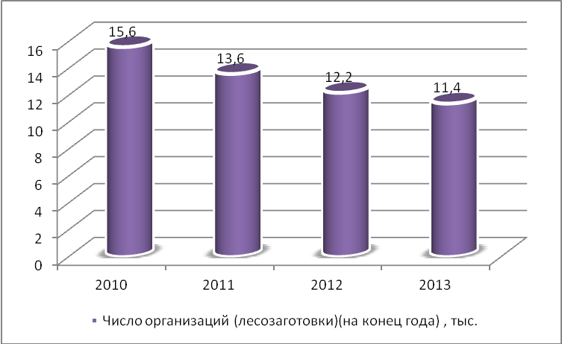
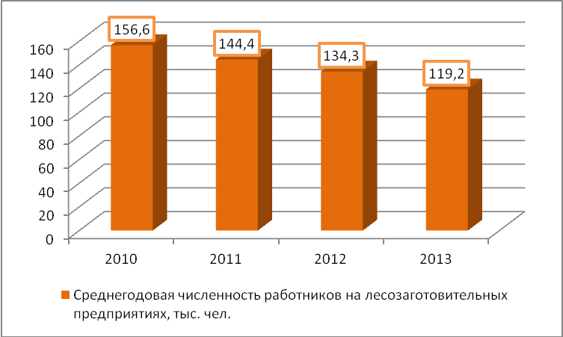

Рис.2.30.Динамика числа лесозаготовительных предприятий РФ и численности работников с 2010-2013 г.г.
Снижение числа лесозаготовительных предприятий и численности работников отрицательно сказалось на производстве и финансовых результатах, рис.2.31. [48]
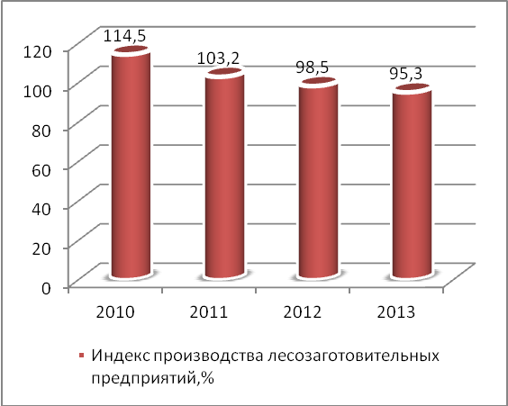
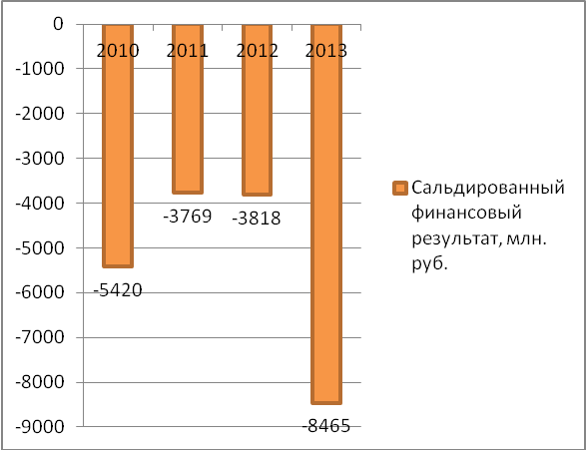

Рис.2.31. Динамика индекса производства лесозаготовительных предприятий и сальдированный финансовый результат с 2010-2013 г.г.
На рис.2.31. отчетливо видно, что производство лесозаготовительных предприятий снижается второй год подряд и по данным на 2012-2013 г.г. индексы составили 98,5% и 95,3% соответственно. Самым худшим годом по сальдированному финансовому результату лесозаготовительных предприятий является -2013 г., который закончился большим минусом и составил-8465млн. руб. При этом на протяжении 2010-2013 г.г. лесозаготовительные предприятия и не мечтали о положительном финансовом результате и на протяжении всего анализируемого периода финансовый результат так и не вышел в плюс. Говорить о рентабельности проданных товаров лесозаготовительных предприятий также печально, как и о финансовых результатах и по данным на 2013 г. рентабельность увеличила минус и составила -3,6%, рис.2.32.
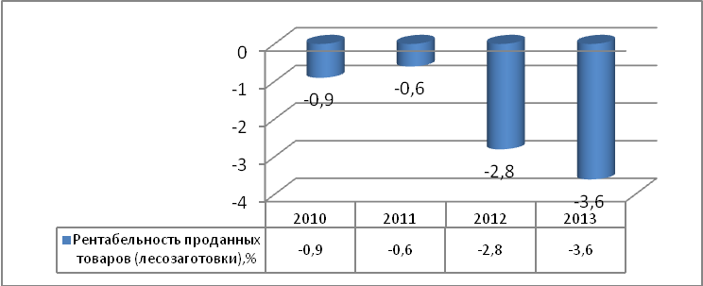

Рис.2.32. Динамика рентабельности проданных товаров предприятий лесозаготовки РФ с 2010-2013 г.г.
В предыдущем году минус рентабельности проданных товаров был куда ниже и составлял -2,8%, более менее ситуация наблюдалась в 2010-2011 г.г., однако и она не успокаивает, так как рентабельность, проданных товаров предприятий лесозаготовки по- прежнему имеет отрицательные значения.
На развитие любой отрасли, в том числе и на лесную, огромное влияние оказывает система финансирования. При этом важно отметить, что динамика как российских, так и иностранных инвестиций в лесную отрасль России имеет печальную статистику(прил.4). По данным на 2013 г. наблюдается снижение российских инвестиций как в лесное хозяйство, так и в обрабатывающие производства лесной промышленности, рис.2.33.
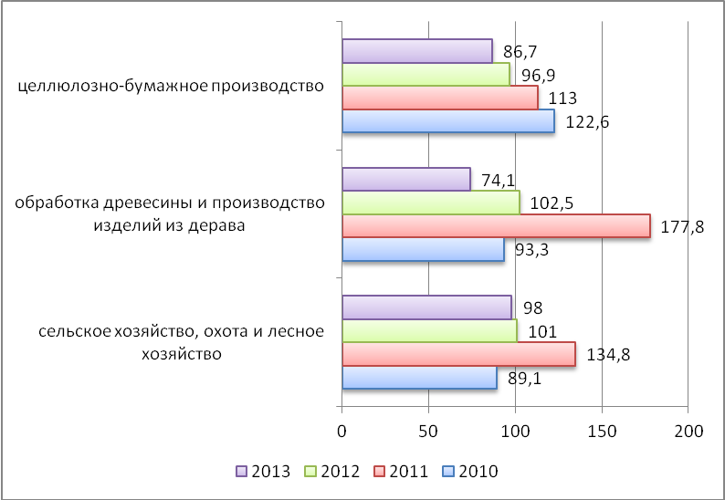

Рис. 2.33.Индексы физического объема инвестиций в отрасли лесного хозяйства РФ по отношению к предыдущему году с 2010-2013г.г.
В частности, в лесную отрасль снижение инвестиций составило 2% по отношению к показателю предыдущего года. Инвестиции в отрасль по обработке древесины и производства изделий из дерева снизились на 25,9% и индекс составил 74,1%. Индекс инвестиций в целлюлозно- бумажное производство и полиграфическую деятельность составил 86,7%, а это на 13,3% ниже показателя 2012г.г.
Чуть лучше ситуация обстоит с иностранными инвестициями в отрасль, рис.2.34. В частности, инвестиции в целлюлозно –бумажное производство увеличились на 9,2%, однако инвестиции в обработку древесины и производства изделий из дерева, а также в целом в лесную отрасль показали снижение и составили 89,2% и 97,7% соответственно.
Таким образом, развитие лесной отрасли в РФ проблематично, так как наблюдается снижение числа лесозаготовительных предприятий и численности работников, произошло снижение производства этих компаний, сальдированный финансовый результат имеет большой минус, рентабельность проданных товаров лесозаготовительных организаций ежегодно снижается и имеет отрицательное значение. Лесная отрасль не является инвестиционно привлекательной, так как наблюдается снижение как российских, так и иностранных инвестиций. Охрана лесов также оставляет желать лучшего, что является сдерживающим фактором в развитии отрасли.
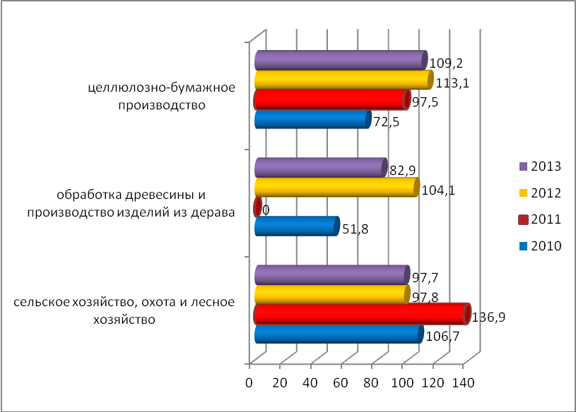

Рис.2.34. Темпы роста поступления иностранных инвестиций в отрасль лесного хозяйства РФ(по отношению к предыдущему году) с 2010-2013 г.г.
Все выше указанные проблемы в первую очередь зависят от неэффективного управления лесными ресурсами на государственном уровне РФ. Работа по совершенствованию лесного законодательства по вопросам разграничения полномочий органов государственной власти Российской Федерации и органов государственной власти субъектов РФ, совершенствованию организационной структуры управления лесным хозяйством, использования, охраны, защиты и воспроизводства лесов проводится с 2003 года. На сегодняшний день, в соответствии с Лесным Кодексом, РФ передает органам государственной власти субъектов осуществление следующих полномочий в области лесных отношений:
-владение, пользование, распоряжение лесными участками, находящимися в собственности субъектов Российской Федерации;
-разработка и утверждение лесных планов субъектов РФ, лесохозяйственных регламентов, а также проведение государственной экспертизы проектов освоения лесов;
-предоставление в пределах земель лесного фонда лесных участков в постоянное (бессрочное) пользование, аренду, безвозмездное срочное пользование, а также заключение договоров купли-продажи лесных насаждений, в том числе организация и проведение соответствующих аукционов;
-выдача разрешений на выполнение работ по геологическому изучению недр на землях лесного фонда;
-организация использования лесов, их охраны (в том числе осуществления мер пожарной безопасности и тушения лесных пожаров), защиты (за исключением лесопатологического мониторинга), воспроизводства (за исключением лесного семеноводства) на землях лесного фонда и обеспечение охраны, защиты, воспроизводства лесов (в том числе создание и эксплуатация лесных дорог, предназначенных для охраны, защиты и воспроизводства лесов) на указанных землях;
-ведение государственного лесного реестра в отношении лесов,
расположенных в границах территории субъекта РФ;
-осуществление на землях лесного фонда федерального государственного
лесного надзора (лесной охраны), федерального государственного пожарного надзора в лесах, а также проведение на землях лесного фонда лесоустройства.
Разграничение полномочий по осуществлению лесохозяйственной деятельности на федеральном и региональном уровнях в РФ можно представить в виде схемы, рис.2.35. Передача отдельных полномочий РФ в области лесных отношений субъектам РФ, обусловлена необходимостью повышения качества государственного управления лесами, использования лесов, снижение уровня их повреждения неблагоприятными факторами (прежде всего лесными пожарами), достижения требуемого качества работ по воспроизводству лесов и снижение объемов нелегального оборота древесины.
Распределение полномочий в сфере лесных отношений

Федеральный уровень

- лесное законодательство;

- государственная инвентаризация лесов;

- лесное семеноводство;

- планирование и доведение субвенций;

- контроль за исполнением переданных полномочий;

- формирование перечня приоритетных инвестиционных проектов в области освоения лесов;

- научное и образовательное обеспечение лесного хозяйства.

Региональный уровень

- подзаконные акты;

- лесные планы субъектов Российской Федерации;

- лесохозяйственные регламенты лесничеств;

- государственная экспертиза проектов освоения лесов;

- организация использования лесов и ведения лесного хозяйства;

- утверждение заявки на реализацию инвестиционных проектов;

- государственный лесной контроль и надзор;

- государственный пожарный надзор в лесах.

Рис.2.35.Распределение полномочий в сфере лесных отношений.
Однако в соответствии с действующим Лесным Кодексом РФ, из трех главных рычагов управления, к которым относятся нормативно-правовой, финансовый и административный, региональные власти получают в свое использование лишь один рычаг – административный. К функциям этого административного рычага относятся: формирование системы органов управления лесами субъекта, организация передачи лесов в пользование, обеспечение охраны, защиты и воспроизводства лесов, осуществление государственного лесного контроля и надзора (лесная охрана).
Вместе с тем, ответственность за все происходящее с лесами полностью возложена на органы исполнительной власти субъектов Российской Федерации в области лесных отношений, которые имеют весьма ограниченные права в области управления лесами: ответственность за то, что происходит с лесами, практически полностью возлагается на органы исполнительной власти субъектов РФ - именно они отвечают за охрану лесов, организацию лесопользования и за конечный результат государственного управления лесами. Получается, что в настоящее время имеет место непропорциональная передача ответственности и полномочий на региональный уровень - ответственности передано значительно больше, чем полномочий.
Отсутствие современных рыночных отношений между государством как продавцом лесных ресурсов, и частным бизнесом, как покупателем лесных ресурсов также является немаловажной проблемой государственного управления лесным хозяйством. Государство своей политикой в сфере управления лесами не создало предсказуемых условий, благоприятных для инвестиционной деятельности в лесном секторе, постоянно меняя не только правила доступа к лесам, но и те структуры, которые реализуют эти правила.
Таким образом, основными проблемам развития отрасли лесного хозяйства РФ являются:
-неравномерное распределение функций по управлению лесами, при котором законодательные и финансовые рычаги управления находятся на федеральном уровне, а административные функции исполняются на региональном уровне;
-несовершенство лесного законодательства, которое будет способс- твовать улучшению охраны лесных ресурсов и эффективности его использования;
-лесохозяйственная отрасль не является инвестиционно привлекательной для бизнеса из-за отсутствия современных рыночных отношений между государством как поставщика лесных ресурсов и бизнеса, как его потребителя.
Выявленные проблемы препятствуют повышению эффективности использования, охраны, защиты и воспроизводства лесов, улучшению их продуктивности и качества, что значительно снижает перспективы лесного комплекса в экономике страны. Проблемы носят комплексный характер, поэтому их решение требует скоординированного межведомственного взаимодействия, согласованных усилий органов государственной власти разного уровня на основе единых целевых установок и вытекающих из них задач.

ГЛАВА 3. ОЦЕНКА КОНКУРЕНТОСПОСОБНОСТИ РОСИЙСКОГО ЛПК НА СОВРЕМЕННОМ ЭТАПЕ

3.1 Анализ конкурентных позиций отечественного ЛПК

Проведем анализ конкурентных позиций РФ на мировом рынке лесопромышленной продукции. По имеющейся статистической отчетности, объемы производства лесопромышленной продукции России на мировом рынке крайне малы и по данным на 2012 г. доля производства древесно-стружечных плит , круглого леса и пиломатериалов составляет не более 8%, рис.3.1.[33]
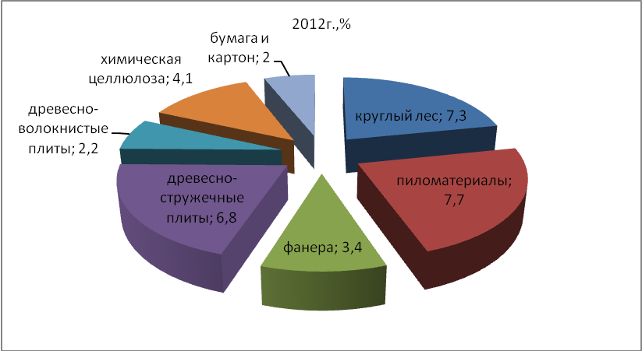

Рис.3.1. Доля России в мировом лесопромышленном производстве в 2012 г.
Мизерные доли в общем мировом производстве приходится на производство бумаги и картона, древесно-волокнистых плит, доля этой продукции в мировом производстве 2012 г. составила 2% и 2,2% соответственно. 4,1% приходится на производство химической целлюлозы.
При этом важно отметить, что динамика производства основных видов продукции на мировом рынке существенно не меняется, в частности производство фанеры, бумаги и картона осталось на уровне 2008 г. и доля этой продукции составила 3,4% и 2% соответственно. Производство круглого леса и пиломатериалов увеличилось на 0,5% и 0,9% по сравнению с показателем 2008 г. и на конец анализируемого периода доля производства этих товаров в мировом производстве составила 7,7% и 7,3% соответственно, рис.3.2.
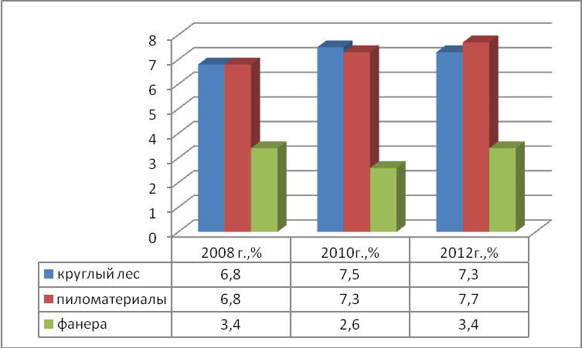

Рис. 3.2.Динамика доли производства круглого леса, фанеры и пиломатериалов России в мировом производстве с 2008-2012г.г. [33]
Произошло увеличение производства химической целлюлозы и древесно-стружечных плит на 0,3% и 1,2% соответственно; производство древесно -волокнистых плит снизилось на 0,6% и составило 2,2%, рис.3.3.
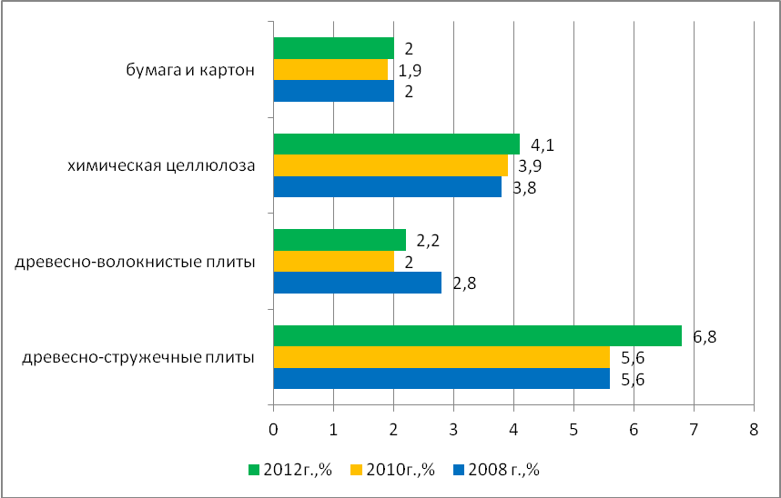

Рис. 3.3.Динамика доли производства бумаги, химической целлюлозы, древесно-волокнистых и древесно-стружечных плит России в мировом производстве с 2008-2012г.г. [33]
Основными причинами слабого роста доли России на мировом рынке производства лесной продукции является исторически сложившийся разрыв между лесосырьевой базой и перерабатывающими предприятиями, истощение лесосырьевых баз вблизи лесозаготовительных предприятий, высокая изношенность основных средств, отсутствие высокотехнологичного оборудования, невысокая инвестиционная привлекательность отрасли, низкая степень переработки древесного сырья, недостаточно развитая транспортная инфраструктура и др.
Основным фактором, влияющим на рыночный спрос лесопромышленной продукции является мировое потребление продукции. Выше проведенный анализ мирового потребления показал, что существенного роста на лесопромышленную продукцию на мировом рынке не наблюдается. Однако, важно отметить, что в целом лесной сектор Российской Федерации является экспортно-ориентированным. По данным Федеральной таможенной службы, две трети стоимости всей продукции российского лесного сектора поступает на экспорт. Только около трети произведенной лесопродукции приходится на внутренний рынок. Большая часть экспортируемой древесины поступает на рынки экономически развитых стран, основными импортерами лесной продукции из Российской Федерации являются Китай , страны Евросоюза , Египет и Япония.
Китай является главным импортером российского леса, который перерабатывает древесину на своей территории и экспортирует готовую продукцию главным образом в США и страны Евросоюза. Таким образом, значительная часть российских лесоматериалов через Китай в конечном итоге попадает на экологически чувствительные рынки этих стран.
Финляндия является самым большим в Европе покупателем древесной продукции из Российской Федерации. Финские компании являются одними из лидеров PEFC-сертификации в Европе. Однако в России они предпочитают стандарты ЛСП.
Япония является важным экспортным рынком, требующим сертифицированную продукцию. Пять основных российских экспортеров в Японию, на долю которых приходится более 1/3 российского экспорта, уже сертифицированы или находятся в процессе сертификации. В процесс сертификации последовательно вовлекаются более мелкие экспортеры с российского Дальнего Востока. США потребляют в среднем 13% экспорта российской фанеры.
Однако, согласно различных рейтингов, Россия не входит даже в десятку рейтинга по продаже лесных товаров. В частности, по имеющимся данным рейтингового агентства «PwCIL», лидирующими странами по объемам продаж лесных товаров в 2011-2012 г.г. являются: США, Европа, Япония, Китай, Канада, Латинская Америка , развивающиеся страны Азии, рис.3.4. [21]
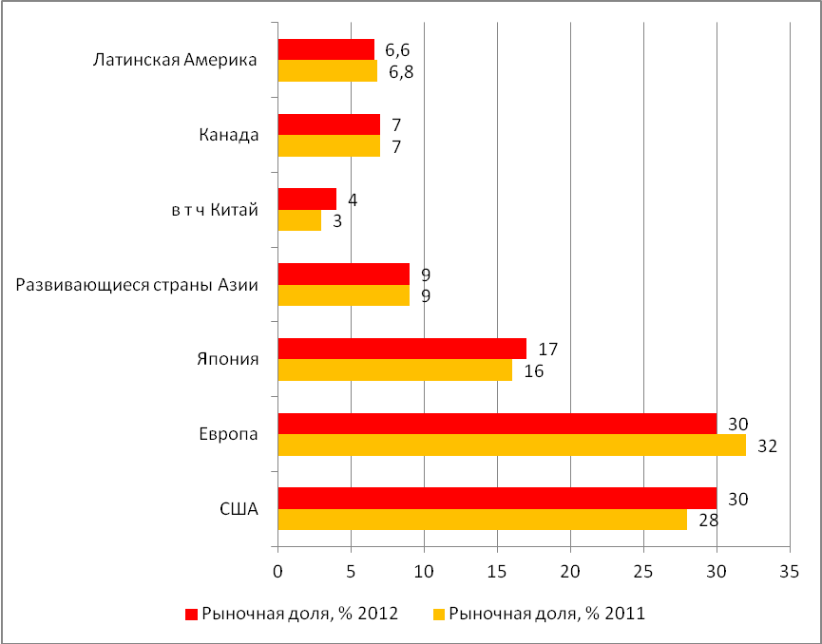

Рис.3.4. Доля участников мирового рынка лесных товаров по продажам с 2011-2012г.г.
В 2012 году суммарный объем продаж лесопродукции в мире составил 354 млрд. долл. США. Лидерами отрасли на рынке по-прежнему остаются компании США и Европы – их совокупная доля участия - 60% по 30% на каждую страну. В течение 2012 года европейские продажи снизились на 8% вследствие колебаний валютных курсов и продолжающегося кризиса суверенного долга, в США, наоборот, увеличились на этот же процент за счет восстановления рынка жилья. Японские компании проявили пятипроцентный рост выручки от продаж за счет аналогичной ситуации США, которая характеризуется активным спросом, выраженным положительной динамикой в сегменте жилищного строительства после цунами 2011 года. Эта тенденция наблюдается и на рынке Китая, который оказался самым динамичным - подъем жилищного рынка в 2012 г. стране спровоцировал 12-процентный рост объемов продаж древесной продукции. В 2013 г. несмотря на предпринятые правительством попытки снизить рыночную активность, количество закладок новых коммерческих домов выросло в годовом исчислении на 6,4%. Снижение продаж в 2012 году продемонстрировали латиноамериканские и канадские компании на 3,0% и 1,0% соответственно, рис.3.5. [21]
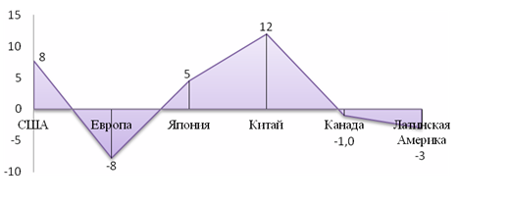

Рис.3.5. Темп изменения выручки от продажи лесопродукции в 2012 г. по сравнению с 2011 г.,%. [21]
Если сгруппировать компании по выручке то, только на 20 компаний приходится почти 60% от общего объема продаж. Стоимость проданной продукции до 2 млн. долл. США имеют 50 компаний, их доля - 17%. Из 20 крупнейших компаний наибольшую чистую прибыль имеют Kimberly-Clark (США), International Paper(США), Svenska Cellulosa (Швеция), Strona Enso (Финляндия), Hengan International (Гонконг). Кроме того к данной категории можно отнести еще две компании наращивающие чистую прибыль: гонконгская компании HenganInternational и NewPage Corporation (США), которая смогла не только покрыть убытки, но и получить чистую прибыль (рис.3.6).
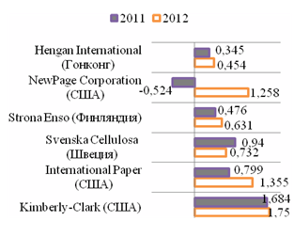

Рис.3.6. Динамика наибольшей прибыли среди крупнейших компаний лесной отрасли за 2011-2012 гг., млн. долл. США[21]
Совокупный показатель EBITDA по всем регионам - 44 млрд. долл. США остался на уровне 2011 года. EBITDA - это показатель прибыли компании до уплаты банковских процентов, налогов и амортизационных отчислений, который позволяет проследить формирование прибыли на всех уровнях.
Если оценивать региональную рентабельность продаж по EBITDA, то благодаря низким издержкам, компании Латинской Америки вновь продемонстрировали самый высокий уровень - 24% в 2012 г. (рис.3.7).
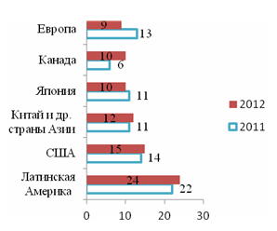

Рис.3.7. Динамика рентабельности продаж лесопромышленной продукции по EBIDTA по регионам за 2011-2012 гг., %
Наибольший прирост маржинальной рентабельности наблюдается у бразильской компании Klabin -18%. Рентабельность китайских компаний и других развивающихся стран Азии 12 % и они прочно занимают 3 место в данной категории. Самая низкая региональная рентабельность продаж приходится на Еврозону 9%,рис.3.8. [21]
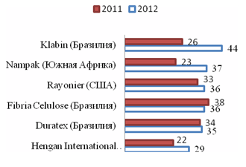

Рис.3.8. Наиболее высокая рентабельность продаж компаний лесной отрасли, %
Следует отметить, что компании с невысокой рыночной долей мирового рынка лесных товаров 4-7 % обладают высокорентабельным капиталом, рис.3.9. [21]
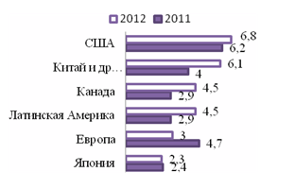

Рис.3.9. Рентабельность капитала лесопромышленных предприятий по регионам, %[21]
Как показал проведенный выше анализ лидирующие позиции на рынке лесопромышленной продукции занимает США, Китай, Япония, Канада. Однако, достаточно серьезные изменения за последние десять лет произошли в лесном секторе Китая, в связи с чем были достигнуты выдающиеся показатели роста. Страна взяла четкий курс на приток сырьевых ресурсов и экспорт продукции более глубокой переработки. В результате, Китай вырвался резко вперед, претендуя на лидирующее место в мировом пространстве. Сегодня уже китайские инвесторы вкладывают средства в лесную индустрию других стран, диктуя мировые цены.
Мировая рейтинговая оценка компаний лесной индустрии по основным конкурентным преимуществам выявляет лидеров и аутсайдеров, что является индикатором для инвестиционной политики различных стран. Печальным является место России на мировом рынке лесопромышленной продукции. В связи с тем, что доля производства России основных видов лесных товаров крайне мала и не имеет существенной динамики роста, она же не входит в рейтинг с наибольшей долей продаж лесной продукции, а в связи с этим, Россию можно назвать не конкурентоспособной на мировом рынке лесопромышленной продукции. Выше проведенное исследование позволило выявить множество факторов, снижающих конкурентоспособность лесной отрасли РФ, в связи с этим, является необходимым рассмотреть основные перспективы и предложения, способствующие развитию отрасли лесного хозяйства.

3.2. Перспективы развития ЛПК России и предложения по повышению конкурентоспособности отрасли

Рассмотрим перспективы развития ЛПК России. На сегодняшний день разработан прогноз лесного сектора РФ на период до 2030 г., который является результатом плодотворного сотрудничества РФ и Продовольствен- ной и сельскохозяйственной организацией Объединенных Наций (ФАО). В данном прогнозе развитие лесного хозяйства до 2030 года рассматривается в трех вариантах: инерционный, инновационный и умеренный. [41]

По имеющимся данным, представленным в прил.5 (табл.3.1-3.3.) к 2030 г. площадь лесов РФ увеличится на 0,9-1,5% в зависимости от сценария. По инерционному сценарию общий запас древесины увеличится до 83,3 млрд. м³ в 2030 году. Увеличение запаса относительно 2010 года составит 2,2%. Средний годичный прирост древесины (англ. Net Annual Increment, NAI) также увеличится с 1 016 млн. до 1 094 млн. м³/год. Средний возраст древостоев и кустарников имеет устойчивую тенденцию к снижению: от 82 лет в 2010 году до 78 лет в 2030 году. Это произойдет за счет увеличения площади молодняков и экспансии леса. По данным Европейского прогноза (UN, 2012), средний возраст лесов Европы (без лесов Российской Федерации) снизится с 54 лет в 2010 году до 50 лет к 2030 году по базисному сценарию. К 2030 году ежегодные площади лесных культур, переведенных в лесопокрытые земли, повысятся со 180 тыс. до 220–280 тыс. га , табл.3.4.
Таблица 3.4
Прогнозы лесных земель, запаса древесины и площади лесных культур в РФ до 2030 г.
Год | показатели
Год | Всего лесных земель | Запас древесины (млн. м³) | Площадь естественных лесов  (1 000 га) |  |  |  | Площадь лесных культур, переведенных в покрытые лесом земли  (1 000 га/год)
1990-2010
1990 | 884 093 | 81 644 | 796 298,7 |  |  |  | 430,5
2000 | 880 875 | 81 863 | 793 908,1 |  |  |  | 402,8
2005 | 881 959 | 82 130 | 791 827,5 |  |  |  | 250,6
2010 | 882 310 | 83 298 | 792 099,1 |  |  |  | 181,9
Инерционный
2010 | 890 844 | - | - |  |  | -
2015 | 893 380 | 84 640 | 802 060,0 |  |  | 190,0
2020 | 895 460 | 84 990 | 803 060,0 |  |  | 200,0
2025 | 897 540 | 85 164 | 804 010,0 |  |  | 210,0
2030 | 898 620 | 85 315 | 803 910,0 |  |  | 220,0
Умеренный
2010 | 890 844 | - | - |  | -
2015 | 894 579 | 84 766 | 802 984,0 |  | 205,0
2020 | 897 349 | 85 680 | 805 400,0 |  | 220,0
2025 | 900 109 | 86 207 | 807 825,0 |  | 235,0
2030 | 901 675 | 86 410 | 809 250,0 |  | 250,0
Инновационный
2010 | 890 844 | - | - | -
2015 | 895 779 | 84 872 | 803 900,0 | 220,0
2020 | 899 237 | 86 310 | 806 800,0 | 240,0
2025 | 902 677 | 87 170 | 809 700,0 | 260,0
2030 | 904 730 | 87 510 | 811 600,0 | 280,0
Концепция развития особо охраняемых природных территорий федерального значения на период до 2020 года (Распоряжение Правительства РФ, 2011) предусматривает создание 11 заповедников, 20 национальных парков и 3 федеральных заказников. В этом случае общий запас доступной древесины снизится до 62 млрд. м³ в 2030 году по инновационному сценарию, табл.3.5.

Таблица 3.5
Динамика и прогноз площади, запаса и прироста древесины на лесных землях, на которых возможна заготовка древесины[41]
Год | Площадь лесных земель, на которых возможна заготовка древесины  (1 000 га) | Доля от всех лесных земель (%) | Запас древеси-ны  (млн м³) | Чистый прирост древеси-ны (млн м³/год) | Допустимый объем изъятия древесины (расчетная лесосека)  (млн м³/год) | Доля от среднего прироста древеси-ны (%)
1990-2010
1990 | 698 527,0 | 86,0 | 69 114,1 | 833,0 | 570,0 | 68,0
2000 | 703 781,0 | 87,0 | 69 807,2 | 841,0 | 552,0 | 66,0
2005 | 690 978,0 | 85,0 | 68 756,1 | 849,0 | 571,0 | 67,0
2010 | 677 204,0 | 84,0 | 68 234,2 | 853,0 | 633,0 | 74,0
Инерционный
2015 | 670 297,0 | 82,0 | 67 700,0 | 853,0 | 640,0 | 75,0
2020 | 664 356,0 | 81,0 | 67 100,0 | 852,0 | 642,0 | 75,0
2025 | 658 416,0 | 80,0 | 66 500,0 | 849,0 | 647,0 | 76,0
2030 | 654 455,0 | 79,0 | 66 100,0 | 844,0 | 650,0 | 77,0
Умеренный
2015 | 671 287,0 | 82,0 | 67 800,0 | 855,0 | 660,0 | 77,0
2020 | 667 327,0 | 81,0 | 67 400,0 | 855,0 | 670,0 | 78,0
2025 | 663 366,0 | 80,0 | 67 000,0 | 854,0 | 673,0 | 79,0
2030 | 659 406,0 | 80,0 | 66 600 | 851,0 | 677,0 | 80,0
Инновационный
2015 | 672 277,0 | 82,0 | 67 900,0 | 857,0 | 680,0 | 79,0
2020 | 670 297,0 | 81,0 | 67 700,0 | 859,0 | 700,0 | 81,0
2025 | 667 327,0 | 81,0 | 67 400,0 | 860,0 | 704,0 | 82,0
2030 | 665 347,0 | 80,0 | 67 200,0 | 858,0 | 710,0 | 83,0
По инерционному прогнозу, средний годичный прирост древесины (NAI) на лесных землях, где можно проводить промышленную заготовку древесины, будет постепенно снижаться на 0,44 млн. м³/год. К 2030 году объем прироста сократится на 1%. По инновационному прогнозу средний прирост возрастет на 1% к 2030 году . Допустимый объем изъятия древесины (расчетная лесосека) с 2010 года имеет тенденцию к увеличению с годовым трендом 0,85 млн м³/год . Доля расчетной лесосеки от среднего прироста древостоев на лесных землях, на которых возможна заготовка древесины, будет возрастать по прогнозу до 77% к 2030 году. Динамика спроса на лесную продукцию формируется в зависимости от макроэкономических показателей развития Российской Федерации в 2011–2030 годах, табл.3.6.
Таблица 3.6
Динамика макроэкономических показателей Российской Федерации (2011–2030 годы) [41]
Показатель | Среднегодовой рост по периодам  (%к предыдущим периодам)
Показатель | 2011–2015 | 2016–2020 | 2021–2025 | 2026–2030
Валовый внутренний продукт | 104,5 | 103,4 | 105,1 | 104,0
Промышленное производство | 104,5 | 103,4 | 104,9 | 103,8
Инвестиции | 107,7 | 105,4 | 109,0 | 105,0
Производительность труда | 104,7 | 104,1 | 105,3 | 104,0
Экспорт продукции и услуг | 102,2 | 102,2 | 103,8 | 104,2
Импорт продукции и услуг | 109,6 | 104,5 | 109,0 | 105,8
Реальная заработная плата | 104,5 | 104,0 | 106,1 | 104,7
Энергоемкость валового внутреннего продукта | 97,2 | 98,1 | 96,6 | 97,5
Реально располагаемые доходы населения | 104,2 | 103,6 | 105,5 | 104,1

Оценка спроса произведена экспертно, так как в Российской Федерации отсутствуют организации федерального подчинения, осуществляющие на научной основе прогноз спроса на лесную продукцию. Оценка спроса в основном осуществляется крупными интегрированными лесопромышлен- ными компаниями, предлагающими свою продукцию на внутренний и внешний рынки. Участие государства в формировании спроса на лесную продукцию на внутреннем рынке сводится к мерам государственной поддержки развития тех или иных отраслей через принятие соответствующих нормативных актов и программ развития.
Для решения проблемы жилищного строительства Правительством Российской Федерации был принят ряд мер. Домостроение стало развиваться по двум относительно независимым направлениям: строительство государственного социального жилья в соответствии с национальным проектом «Доступное и комфортное жилье гражданам Российской Федерации» и организованная загородная застройка. Кроме того, проект «Стратегия развития промышленности строительных материалов на период до 2020 года» предусматривает довести выпуск деревянных домов заводского изготовления до 2,9 млн. м². Общий объем жилищного строительства в Российской Федерации в 2030 году должен составить 170,0 млн. м², т.е. более 1 м² на жителя страны, что соответствует показателям развитых стран Европы , табл.3.7. Факторами, влияющими на развитие рынка деревянных домов в Российской Федерации до 2030 года, будут: 1) государственная поддержка индивидуального строительства и реализация национального проекта «Доступное и комфортное жилье гражданам Российской Федерации» и подпрограммы «Свой дом»; 2) упрощение порядка предоставления государственных земельных участков в аренду для малоэтажного деревянного домостроения; 3) разработка и внедрение новых технологий для строительства деревянных домов; 4) реализация приоритетных инвестиционных проектов по строительству заводов деревянных домов к 2020 году с производственной мощностью до 300–320 тыс. домов в год.
Таблица 3.7
Объемы жилищного строительства в Российской Федерации на перспективный период до 2030 года[41]
Показатель | 2010 | 2015 | 2020 | 2025 | 2030
Жилищное строительство – всего (млн. м²) | 58,4 | 90,3 | 120,0 | 145,0 | 170,0
Малоэтажное строительство, (млн. м²) | 25,5 | 47,0 | 85,5 | 95,0 | 105,0
В том числе малоэтажные жилые дома из дерева | 8,0 | 17,8 | 32,8 | 50,0 | 69,0
Доля жилых домов из дерева в малоэтажном строительстве (%) | 31,1 | 40,4 | 56,5 | 70,4 | 84,1
Объемы строительства деревянных домов и малоэтажного домостроения в 2010–2030 годах представлены на рис. 3.10-3.11(прил.5).Переход на строительство домов из дерева позволит снизить себестоимость 1 м² общей площади дома на 40% и сократить сроки строительства в 1,5 раза. Экономия топливно-энергетических ресурсов составит 15–20%, за счет сокращения затрат на производство цемента, бетонных и железобетонных конструкций. Увеличение спроса на конечную продукцию повысит спрос на основные материалы деревопереработки, табл.3.8(прил.5).
Спрос на пиломатериалы по инновационному сценарию составит в 2030 году около 40,0 млн. м³. При этом улучшится их качество и структура потребления. В настоящее время выпускаются в основном обезличенные пиломатериалы, а в 2030 году более 50% будут занимать конструкционные, отделочные, биозащитные, столярные и специфицированные пиломатериалы. Улучшится и структура потребления пиломатериалов, 70% будет использоваться в строительстве деревянных жилых домов.
Спрос на листовые древесные материалы: фанеру, древесно-стружечные и древесно-волокнистые плиты в настоящее время в мире и Российской Федерации развивается динамично. В перспективном периоде до 2030 года эта тенденция не изменится. Спрос на фанеру к 2030 году в Российской Федерации по сравнению с 2010 годом возрастет в 2,0 раза, древесно-стружечных плит – в 1,6 раз, что значительно повлияет на производство и потребление большеформатной фанеры, ориентированно-стружечных плит (ОСП) и древесно-волокнистых плит средней плотности (МДФ). Если в настоящее время в Российской Федерации доля большеформатной фанеры незначительна, а плиты ОСП вообще не выпускаются, то в 2030 году выпуск плит МДФ увеличится в 2,2 раза, а производство плит ОСБ превысит 2 млн м³. Основными сферами потребления фанеры, плит МДФ и ОСП являются строительство, мебель, реклама, выставки, машиностроение и контейнеростроение.
Спрос на бумагу и картон в 2030 году оценивается в размере 20,0 млн. т, что выше уровня 2010 года в 3 раза. Вслед за количественными показателями изменятся и качественные. Улучшится структура выпускаемой целлюлозно-бумажной продукции. Будут введены в действие мощности по производству мелованных видов бумаги. В 2010 году этого производства вообще не было.
Значительно увеличится спрос на санитарно-гигиенические виды бумаги и картона, а также на тароупаковочную продукцию. Возрастет спрос на высококачественные печатные виды бумаги из целлюлозного волокна. Душевое потребление бумаги и картона должно достигнуть в 2030 году 143 кг.
В перспективном периоде спрос на произведенные в Российской Федерации лесоматериалы на внешних рынках не претерпит значительных изменений и составит: по круглому лесу - 22,8 млн. м³, пиломатериалам – 26,3 млн. м³, фанере – 2140 тыс. м³, древесно-стружечным плитам – 578 тыс. м³, древесно-волокнистым плитам – 394 тыс. м³, целлюлозе – 3000 тыс. т, бумаге и картону – 6000 тыс. т. Основными странами- импортерами лесоматериалов из Российской Федерации будут Китай, Япония, Финляндия, Германия, Франция, Швеция, Италия, Турция, Республика Корея, страны СНГ.
Рассмотрим прогноз развития лесного сектора РФ, который составлен по основным его отраслям и включает: производство продукции; экспорт и импорт; потребление; потребность в инвестициях. Лесозаготовительная промышленность является начальным звеном лесопромышленного комплекса, формирующим лесосырьевое обеспечение перерабатывающих производств. Прогноз развития лесозаготовок в Российской Федерации построен на принципах многоцелевого устойчивого использования лесов. Увеличение объемов использования лесов будет достигаться путем вовлечения в эксплуатацию новых, еще не освоенных лесных территорий и интенсификации пользования в уже освоенных лесах, развитием транспортной доступности земель лесного фонда. Планируется увеличить долю заготавливаемой древесины от промежуточного пользования. Будут государственно поддержаны интенсивные санитарные рубки ветровальной древесины, горельников, усыхающих древостоев, оставление которой на землях лесного фонда связано с повышением пожарной и фитопатологической опасности. Предстоит разработать эффективную систему сбора, транспортировки и переработки лесосечных отходов на технологические и энергетические нужды.
Развитие лесозаготовительного производства будут обеспечивать следующие факторы: 1) создание системы машин для сбора, транспортировки и переработки лесосечных отходов; 2) повышение уровня механизации производственных процессов при проведении лесозаготовок и лесовосстановления; 3) улучшение структуры лесного фонда за счет проведения лесовосстановления на основе современных технологий; 4) разработка и внедрение ресурсосберегающих и природощадящих технологических процессов; 5) создание и освоение производства конкурентоспособных лесных машин нового поколения для хлыстовой и сортиментной технологий лесозаготовок. Динамика производства и потребления круглого леса на период до 2030 года представлена в табл.3.9.
Таблица 3.9
Производство круглого леса (млн. м3) [41]
Сценарий | 2010 | 2015 | 2020 | 2025 | 2030
Производство
Инновационный | 142,9 | 191,3 | 207,1 | 248,8 | 301,2
Умеренный | 142,9 | 181,2 | 191,0 | 231,8 | 259,4
Инерционный | 142,9 | 178,5 | 188,7 | 203,1 | 232,4
Экспорт
Инновационный | 21,2 | 21,6 | 22,0 | 22,4 | 22,8
Умеренный | 21,2 | 22,3 | 23,4 | 24,6 | 25,8
Инерционный | 21,2 | 22,9 | 24,0 | 26,2 | 28,6
Потребление
Инновационный | 121,7 | 169,7 | 185,1 | 226,4 | 278,4
Умеренный | 121,7 | 158,9 | 167,6 | 207,2 | 233,6
Инерционный | 121,7 | 153,6 | 164,7 | 176,9 | 203,8
В соответствии с инновационным сценарием, производство круглого леса к 2030 году увеличится на 158,3 млн. м³, или в 2,1 раза, и составит 301,2 млн. м³ . Учитывая государственную политику по стимулированию глубокой переработки древесины и тенденции ее развития, рост экспорта круглого леса будет несущественным, а доля поставок на экспорт необработанной древесины по прогнозу должна снизиться. По инновационному сценарию экспорт круглого леса к 2030 году увеличится на 1,6 млн. м³, или на 7,5%, и составит 22,8 млн . м³. К 2030 году потребление круглого леса по инновационному сценарию развития увеличится на 156,7 млн. м³, или в 2,3 раза, и составит 278,4 млн. м³. Основными факторами, обеспечивающими увеличение потребления древесины на внутреннем рынке, являются мероприятия по увеличению емкости внутреннего рынка лесоматериалов, прежде всего за счет увеличения их потребления в малоэтажном деревянном домостроении.
Развитие лесопильной промышленности в перспективный период будут обеспечивать следующие факторы: 1) переход от морально и физически устаревших технологий рамного лесопиления к ленто- и круглопильным технологиям; 2) увеличение объемов переработки лиственных сортиментов в пилопродукции; 3) увеличение доли пилопродукции с нормированной влажностью; 4) переход на выпуск сертифицированной пилопродукции; 5) углубление переработки пиломатериалов с увеличением выпуска высококачественной продукции и современных конструкционных материалов; 6) повышение использования отходов лесопиления для производства древесно-композитных материалов и биоэнергетики.
Важную задачу в этом направлении должны сыграть меры по совершенствованию государственного учета продукции и лесной сертификации. Динамика производства пиломатериалов на период до 2030 года представлена в табл.3.10.
Таблица 3.10
Производство пиломатериалов (млн. м3) [41]
Сценарии | 2010* | 2015 | 2020 | 2025 | 2030
Производство
Инновационный | 24,7 | 42,0 | 55,0 | 59,5 | 66,2
Умеренный | 24,7 | 35,8 | 43,4 | 47,0 | 51,5
Инерционный | 24,7 | 29,6 | 31,7 | 34,4 | 36,8
Экспорт
Инновационный | 17,7 | 18,6 | 21,1 | 22,6 | 26,3
Умеренный | 17,7 | 19,0 | 19,9 | 22,4 | 24,9
Инерционный | 17,7 | 19,5 | 20,8 | 22,8 | 24,5

Потребление
Инновационный | 7,1 | 23,5 | 34,0 | 37,0 | 40,0
Умеренный | 7,1 | 16,9 | 23,6 | 24,7 | 26,7
Инерционный | 7,1 | 10,2 | 11,0 | 11,7 | 12,4
В соответствии с инновационным сценарием, производство пиломатериалов к 2030 году увеличится на 41,5 млн.м³, или в 2,7 раза, и составит 66,2 млн. м³ .
Прогноз предусматривает увеличение поставок пиломатериалов на экспорт в количествах, не влияющих на потребности внутреннего рынка. В структуре экспорта планируется увеличить долю пиломатериалов с нормативной влажностью, по заказам потребителей, долю деревянных конструкционных материалов. В рамках инновационного сценария развития экспорт пиломатериалов к 2030 году увеличится на 8,6 млн. м³, или на 48,5%, и составит 26,3 млн. м³.
К 2030 году потребление пиломатериалов по инновационному сценарию развития увеличится на 32,9 млн. м³, или в 5,6 раза, и составит 40,0 млн. м³. Данные темпы роста потребления продиктованы прогнозом роста жилищного, гражданского и промышленного строительства в Российской Федерации. Планируемый объем строительства жилья должен достигнуть 1 м² в расчете на жителя страны.
Развитие производства фанеры клееной в прогнозируемый период будут обеспечивать:1) реализация приоритетных инвестиционных проектов и ввод новых производственных мощностей; 2) расширение ассортимента выпускаемой продукции с улучшенными потребительскими свойствами, повышенной огнестойкостью, биостойкостью и др.; 3) увеличение доли производства большеформатной фанеры; 4) освоение новых технологий производства хвойной фанеры, в том числе из лиственницы; 5) освоение производства фанеры на основе использования экологически чистых связующих материалов; 6) увеличение заводской переработки фанеры в конечную продукцию. Динамика производства фанеры клееной до 2030 года представлена в табл. 3.11. В соответствии с инновационным сценарием производство фанеры клееной к 2030 году увеличится на 2,84 млн. м³, или в 2,1 раза, и составит 5,53 млн. м³ . Темпы роста объемов экспорта фанеры клееной в период до 2030 года рассчитаны с учетом роста потенциального спроса на эту продукцию на рынках основных импортеров, включая США, Египет, страны Евросоюза.
При инновационном сценарии экспорт фанеры клееной к 2030 году увеличится на 0,63 млн. м³, или на 41,5%, и составит 2,14 млн. м³. Прогноз потребления фанеры клееной исходит из предпосылок, что основные потребности внутреннего рынка в перспективный период будут обеспечиваться, главным образом, за счет собственного производства, при относительно небольшой доле импортных поставок. В 2030 году потребление фанеры клееной по инновационному сценарию развития увеличится на 2,2 млн. м³ (в 2,9 раза) и составит 3,47 млн. м³.
Таблица 3.11
Производство фанеры клееной (тыс. м³) [41]
Сценарий | 2010 | 2015 | 2020 | 2025 | 2030
Производство
Инновационный | 2 688 | 3 288 | 3 827 | 4 551 | 5 530
Умеренный | 2 688 | 3 197 | 3 580 | 4 244 | 4 908
Инерционный | 2 688 | 3 081 | 3 292 | 3 596 | 4 010
Экспорт
Инновационный | 1 512 | 1 652 | 1 801 | 1 963 | 2 140
Умеренный | 1 512 | 1 591 | 1 670 | 1 754 | 1 842
Инерционный | 1 512 | 1 546 | 1 577 | 1 609 | 1 691
Потребление
Инновационный | 1 218 | 1 718 | 2 108 | 2 679 | 3 472
Умеренный | 1 218 | 1 688 | 1 992 | 2 572 | 3 148
Инерционный | 1 218 | 1 617 | 1 797 | 2 069 | 2 401
Производство древесно-стружечных плит является одним из наиболее динамично развивающихся производств в прогнозный период. Развитие производства древесно-стружечных плит должно обеспечивать: 1) приоритетные инвестиционные проекты в области освоения лесов на основе прорывных технологий производства; 2) замену действующего парка оборудования и переход на непрерывные технологии производства плит; 3) повышение качества продукции с применением нового поколения смол; 4) увеличение в структуре производства плит с ориентированной стружкой (ОСБ) и других новых продуктов. Динамика производства древесно-стружечных плит в период до 2030 года представлена в табл.3.12(прил.5).
В соответствии с инновационным сценарием, производство древесно-стружечных плит к 2030 году увеличится на 6,24 млн. м³ (в 2,1 раза) и составит 11,7 млн. м³ . В прогнозе поставок российских древесно-стружечных плит на экспорт сохранена тенденция в географии их поставок. Основным рынком сбыта данной продукции остается рынок стран СНГ. Часть потребности внутреннего рынка будет осуществляться за счет импорта высококачественных древесно-стружечных плит, производство которых не будет налажено в России. При инновационном сценарии экспорт древесно-стружечных плит к 2030 году увеличится на 88 тыс. м³ (на 17,9%) и составит 578,0 тыс. м³. К 2030 оду потребление древесно-стружечных плит на внутреннем рынке по инновационному сценарию развития увеличится на 6,5 млн. м³ (в 2,2 раза) и составит 12,0 млн. м³. Умеренный и инерционный сценарий предполагают увеличение потребления древесно-стружечных плит на 5,99 млн. м³ (на 108,8%) и 3,66 млн. м³ (на 66,5%) соответственно.
Производство древесно-волокнистых плит в прогнозируемый период будет развиваться за счет технического перевооружения действующих мощностей и применения технологии «мокрого» способа производства, который относится к экологически чистым производствам. Одновременно будет развиваться каландровая технология. Полученные по этой технологии ДВП имеют две гладкие поверхности и обладают более высокой прочностью по сравнению с плитами «мокрого» способа производства. На основе этой технологии начнут вырабатываться тонкие плиты толщиной 2,5-7 м.
В структуре производимой продукции будет увеличиваться доля древесно-волокнистых плит средней плотности (МДФ). Динамика производства древесно-волокнистых плит на период до 2030 года представлена в табл. 3.13. В соответствии с инновационным сценарием производство древесно-волокнистых плит к 2030 году увеличится на 2,53 млн. м³ (в 2,5 раза), и составит 4,2 млн .м³ . Наличие недорогого низкосортного древесного сырья и эффективных технологий позволяет стремительно увеличивать объемы производства плит в России. Однако это увеличение будет ограничиваться потребностями внутреннего рынка. Прогноз объемов экспорта рассчитан исходя из сохранения темпов роста и географии экспортных поставок. При инновационном сценарии экспорт древесно-волокнистых плит к 2030 году увеличится на 117 тыс. м³ (или на 42,2%) и составит 394,0 тыс. м³. Увеличение импорта древесно-волокнистых плит по инновационному варианту составит 24 тыс. м³ (9,4%). К 2030 году потребление древесно-волокнистых плит на внутреннем рынке по инновационному сценарию развития увеличится на 2,44 млн. м³ (или в 2,5 раза) и составит 4,09 млн. м³.
Таблица 3.13
Динамика древесно-волокнистых плит (тыс. м3) [41]
Сценарий | 2010 | 2015 | 2020 | 2025 | 2030
Производство
Инновационный | 1 670 | 2 355 | 2 797 | 3 393 | 4 200
Умеренный | 1 670 | 2 167 | 2 430 | 2 726 | 3 200
Инерционный | 1 670 | 2 075 | 2 270 | 2 476 | 2 800
Экспорт
Инновационный | 277 | 310 | 336 | 354 | 394
Умеренный | 277 | 295 | 304 | 312 | 344
Инерционный | 277 | 289 | 292 | 295 | 320
Импорт
Инновационный | 256 | 268 | 272 | 277 | 280
Умеренный | 256 | 270 | 277 | 282 | 290
Инерционный | 256 | 279 | 282 | 289 | 300
Потребление
Инновационный | 1 649 | 2 313 | 2 733 | 3 316 | 4 086
Умеренный | 1 649 | 2 142 | 2 403 | 2 696 | 3 146
Инерционный | 1 649 | 2 065 | 2 260 | 2 470 | 2 780
Прогноз потребления товарной целлюлозы до 2030 года предусматривает, что из общего объема производимой в Российской Федерации целлюлозы 62,5% продукции будет использоваться самими производителями для выпуска продукции более высоких переделов (бумаги, картона и бумажно-картонных изделий). Остальная часть целлюлозы (37,5%) поступит на внутренний рынок и на экспорт. Динамика производства товарной целлюлозы на период до 2030 года представлена в табл.3.14.
В соответствии с инновационным сценарием производство целлюлозы товарной к 2030 году должно возрасти по отношению к 2020 году в 1,9 раза и достичь уровня в 3900 тыс. т. Учитывая самодостаточность отечественного рынка в целлюлозе, прогноз учитывает незначительный импорт и рост экспорта. По всем сценариям развития темпы роста экспорта целлюлозы сохраняются на уровне темпов роста производства и составляют по инновационному варианту – 180%, умеренному – 160% и инерционному – 157%. К 2030 году ежегодное внутреннее потребление целлюлозы товарной увеличится в 2 раза и возрастет до 1000 тыс. т.
Таблица 3.14
Производство товарной целлюлозы (тыс. т) [41]
Сценарий | 2010 | 2015 | 2020 | 2025 | 2030
Производство
Инновационный | 2 100 | 2 450 | 2 700 | 3 900 | 3 900
Умеренный | 2 100 | 2 400 | 2 600 | 2 900 | 3 350
Инерционный | 2 100 | 2 400 | 2 600 | 2 900 | 3 300
Экспорт
Инновационный | 1 650 | 1 900 | 2 100 | 2 500 | 3 000
Умеренный | 1 650 | 1 850 | 1 950 | 2 300 | 2 700
Инерционный | 1 650 | 1 900 | 2 100 | 2300 | 2 600
Импорт
Инновационный | 50 | 50 | 100 | 100 | 100
Умеренный | 50 | 50 | 100 | 100 | 100
Инерционный | 50 | 50 | 100 | 100 | 100
Потребление
Инновационный | 500 | 600 | 700 | 800 | 1 000
Умеренный | 500 | 600 | 650 | 700 | 750
Инерционный | 500 | 550 | 600 | 700 | 800
Перспективы развития российской целлюлозно-бумажной промышленности на период до 2030 года в значительной степени зависят от развития емкости внутреннего рынка и внешнеэкономической конъюнктуры рынков волокна, газетной бумаги и крафт-лайнера, традиционно освоенных российскими производителями. Динамика производства бумаги и картона на период до 2030 года представлена в табл.3.15(прил.5).
В соответствии с инновационным сценарием производство бумаги и картона к 2030 году должно возрасти по отношению к 2020 году в 3,7 раза и достичь 28,5 млн. т. Приведенные темпы роста производства позволят в определенной мере сократить отставание РФ от развитых лесопромыш- ленных стран по душевому потреблению бумаги и картона.
Экономическая политика государства, направленная на значительное увеличение потребления бумаги и картона на внутреннем рынке, окажет влияние на объемы экспорта и импорта этой продукции. Согласно всем сценариям развития, темпы роста экспорта бумаги и картона отстают от темпов роста производства и составляют по инновационному варианту – 3,5 раза, умеренному – 1,7 и инерционному – 1,5 раза. Экономическая политика государства предусматривает уменьшение зависимости потребностей внутреннего рынка от импорта. Это прежде всего относится к высококачественным видам бумаги и картона для полиграфии, упаковке пищевой продукции и изделиям санитарно-гигиенического назначения. К 2030 году внутреннее потребление бумаги и картона возрастет до 20 млн. т, что позволит увеличить среднедушевое потребление данной продукции в 3 раза: с 46,8 кг в 2010 году до 141 кг в 2030 году, рис.3.12(прил.5). Среднедушевое потребление бумаги и картона должно вырасти соответственно в 2,5 и 1,9 раза (Рис.3.13, прил.5).
Прогноз развития лесной отрасли РФ предусматривает также совершенствование территориального размещения производства лесобумажной продукции за счет опережающего развития производств по глубокой переработке древесины в многолесных регионах Сибири и Дальнего Востока. Прогнозируется строительство крупных лесоперерабатывающих комплексов в Красноярском, Забайкальском и Хабаровском краях, Томской и Амурской областях. За период до 2030 года в Сибирском и Дальневосточном федеральных округах опережающими темпами будет расти производство круглого леса, пиломатериалов, древесно-стружечных плит. В Дальневосточном федеральном округе будут созданы новые мощности по фанере клееной, древесно-волокнистым плитам, целлюлозе, бумаге и картону.
В Сибирском федеральном округе прогнозируется ввод мощностей: по пиломатериалам – 5,6 млн. м³, листовым древесным материалам – 2,0 млн. м³, древесно-волокнистым полуфабрикатам – 2,9 млн. т, бумаге и картону – 2,8 млн. т. При обосновании масштабов лесопромышленного производства и размещения производственных мощностей по федеральным округам Российской Федерации учитывалось: 1) наличие лесных ресурсов и рынков сбыта лесобумажной продукции; 2) состояние и перспективы развития железнодорожных, водных и автомобильных транспортных путей, газовых магистралей и энергетических мощностей.
Развитие лесной промышленности потребует больших инвестиций, прежде всего в лесозакотовки, деревообработку, целлюлозно-бумажное производство, табл.3.16.
Таблица 3.16
Инвестиции в лесную промышленность (млн. руб.) [41]
Показатели | 2010 | 2015 | 2020 | 2025 | 2030
Лесозаготовки
Инновационный сценарий | 4 030 | 9 845 | 14 768 | 19 691 | 22 736
Умеренный сценарий | 4 030 | 6 868 | 9 707 | 12 546 | 14 817
Инерционный сценарий | 4 030 | 6 061 | 8 094 | 9 641 | 11 189
Деревопереработка
Инновационный сценарий | 32 370 | 52 580 | 69 199 | 84 130 | 94 030
Умеренный сценарий | 32 370 | 48 153 | 57 591 | 66 614 | 75 284
Инерционный сценарий | 32 370 | 43 426 | 43 011 | 47 233 | 51 667
Целлюлоза и бумага
Инновационный сценарий | 26 845 | 53 965 | 76 734 | 117 263 | 188 312
Умеренный сценарий | 26 845 | 52 485 | 62 818 | 74 116 | 108 085
Инерционный сценарий | 26 845 | 39 205 | 48 107 | 59 805 | 80 480
Итог
Инновационный сценарий | 63 245 | 116 390 | 160 701 | 221 084 | 305 078
Умеренный сценарий | 63 245 | 107 506 | 130 116 | 153 276 | 198 186
Инерционный сценарий | 63 245 | 88 692 | 99 212 | 116 679 | 143 336
Развитие лесозаготовок будет обеспечено увеличением инвестиций, в том числе за счет освоения новых лесных участков, выделяемых под реализацию приоритетных инвестиционных проектов в области освоения лесов. Важнейшим направлением инвестиций в лесозаготовки будет формирование на землях лесного фонда достаточной сети лесных дорог. Объемы инвестиций в лесозаготовительную промышленность до 2030 года представлены в табл.3.17.
Таблица 3.17
Инвестиции в лесозаготовительную промышленность (млн. руб.)
Сценарий развития | 2010 | 2015 | 2020 | 2025 | 2030
Инновационный | 4 030,0 | 9 845,6 | 14 768,4 | 19 691,2 | 22 736,5
Умеренный | 4 030,0 | 6 868,7 | 9 707,4 | 12 546,1 | 14 817.1
Инерционный | 4 030,0 | 6 061,7 | 8 094,0 | 9 641,1 | 11 189,3
Для обеспечения планируемых в 2030 году объемов производства по инновационному сценарию объем инвестиций составит 22,7 млрд. руб., т.е. возрастет в 5,6 раза . Обеспечение прогнозируемых объемов производства в деревообработке потребует привлечение значительных инвестиционных ресурсов. Основными источниками этих ресурсов должны стать привлеченные финансовые средства российских и иностранных банков. Должны активно использоваться механизмы частно-государственного партнерства, в том числе предоставление государственных гарантий для инвесторов, создание более благоприятных инвестиционных условий и повышение доступности кредитных средств. Динамика инвестиций в комплексе всех производств деревообрабатывающей промышленности на период до 2030 года представлена в табл.3.18.
Таблица 3.18
Инвестиции в деревообрабатывающую промышленность (млн. руб.)
Сценарий | 2010 | 2015 | 2020 | 2025 | 2030
Инновационный | 32 370 | 52 580 | 69 199 | 84 130 | 94 030
Умеренный | 32 370 | 48 153 | 57 591 | 66 614 | 75 284
Инерционный | 32 370 | 43 426 | 43 011 | 47 233 | 51 667

Для обеспечения планируемых к 2030 году объемов производства по инновационному сценарию рост объема инвестиций увеличится в 2,9 раза и составит 94,0 млрд. руб. Для обеспечения планируемых к 2030 году объемов производства по инновационному сценарию рост инвестиций возрастет в 7,0 раз и составит 161,5 млрд. руб. , табл.3.19.
Таблица 3.19
Инвестиции в производство целлюлозно-бумажной продукции (млн. руб.)
Сценарий | 2010 | 2015 | 2020 | 2025 | 2030
Инновационный | 26 845,00 | 53 965,00 | 76 734,04 | 117 263,18 | 188 312,45
Умеренный | 26 845,00 | 52 485,00 | 62 818,48 | 74 116,42 | 108 085,50
Инерционный | 26 845,00 | 39 205,00 | 48 107,28 | 59 805,17 | 80 480,86
Для улучшения инвестиционного климата в целлюлозно-бумажной промышленности предстоит:1) радикальным образом улучшить условия привлечения инвестиций в капиталоемкие проекты; 2) предусмотреть налоговые, кредитные и другие льготы на весь период строительства и нормативной окупаемости инвестиций ; 3) обеспечить государственные гарантии инвесторам.
В целом в процессе развития лесопромышленного сектора РФ необходимо решить следующие задачи: 1) увеличение объемов заготовки древесных ресурсов для удовлетворения спроса на внутреннем и внешнем рынках; 2) улучшение структуры потребления древесного сырья через приоритетное развитие производств, основанных на прорывных и инновационных технологиях глубокой переработки сырья; 3) улучшение территориального размещения отраслей и производств через освоение новых лесных территорий на базе государственно-частного партнерства; 4) создание и развитие ресурсосберегающих и безотходных технологий по переработке древесного сырья с учетом возрастающих требований к охране окружающей природной среды.
Основными целями лесной политики РФ должны являться: 1) обеспечение устойчивого управления лесами, сохранение и повышение их ресурсно-экологического потенциала; 2) повышение вклада лесного комплекса в социально-экономическое развитие регионов страны; 3) обеспечение экологической безопасности и стабильного удовлетворения общественных потребностей в ресурсах и услугах леса. Задача лесной политики РФ на ближайшие 20 лет до 2030 года должна состоять в том, чтобы поддерживать самые благоприятные альтернативы развития лесного сектора России. На практике это означает, что в течение первого десятилетия (до 2020 года) лесная политика должна быть направлена на переход от инерционного к умеренному варианту развития лесного сектора. В течение второго десятилетия (до 2030 года) должен быть завершен переход от умеренного к инновационному этапу развития. Согласно прогнозу развития лесной отрасли в РФ до 2030 г., предусмотрены основные положения лесной политики, которые представлены в прил.6.
Резюмируя вышеизложенное можно сделать вывод, что Россия на мировом рынке лесной отрасли занимает небольшой удельный вес, в частности доля производства основных видов лесопромышленной продукции незначительная и составляет в среднем 2-8%.По объемам продаж РФ не входит даже в десятку рейтинга, при этом лидирующие позиции на мировом рынке лесной отрасли занимают такие страны как: США, Китай, Япония, Канада.
Основными причинами неконкурентоспособности России на мировом рынке лесной продукции является исторически сложившийся разрыв между лесосырьевой базой и перерабатывающими предприятиями, истощение лесосырьевых баз вблизи лесозаготовительных предприятий, высокая изношенность основных средств, отсутствие высокотехнологичного оборудования, невысокая инвестиционная привлекательность отрасли, низкая степень переработки древесного сырья, недостаточно развитая транспортная инфраструктура и др.
Для совершенствования лесной политики РФ был разработан прогноз лесного сектора РФ на период до 2030 г., который является результатом плодотворного сотрудничества РФ и ФАО. В данном прогнозе развитие лесного хозяйства до 2030 года рассматривается в трех вариантах: инерционный, инновационный и умеренный. В частности, согласно данного прогноза планируется увеличение лесных земель, запаса древесины и площади лесных культур, рост объемов жилищного строительства, увеличение спроса на лесную продукцию, планируется и рост производства основных видов лесопромышленной продукции: фанеры клееной, пиломатериалов, древесно-стружечных плит, древесно-волокнистых плит, товарной целлюлозы, бумаги и картона. В целом прогноз развития лесного сектора РФ направлен на рост производства продукции, экспорта и импорта, потребление и определение потребности в инвестициях, которые также планируется увеличить.
Так как развитие лесной отрасли РФ оставляет желать лучшего и требует повышение конкурентоспособности России на данной нише, в связи с этим является необходимым проведение мероприятий, направленных на: увеличение объемов заготовки древесных ресурсов для удовлетворения спроса на внутреннем и внешнем рынках; улучшение структуры потребления древесного сырья через приоритетное развитие производств, основанных на прорывных и инновационных технологиях глубокой переработки сырья; улучшение территориального размещения отраслей и производств через освоение новых лесных территорий на базе государственно-частного партнерства; создание и развитие ресурсо- сберегающих и безотходных технологий по переработке древесного сырья с учетом возрастающих требований к охране окружающей природной среды. Повышение конкурентоспособности России на мировом рынке лесной отрасли невозможно без совершенствования нормативно-правового регулирования и выработки лесной политики, которая должна состоять в том, чтобы поддерживать самые благоприятные альтернативы развития лесного сектора России. На практике это означает, что в течение первого десятилетия (до 2020 года) лесная политика должна быть направлена на переход от инерционного к умеренному варианту развития лесного сектора. В течение второго десятилетия (до 2030 года) должен быть завершен переход от умеренного к инновационному этапу развития.

ЗАКЛЮЧЕНИЕ

Лесная отрасль является одной из старейших в мировом хозяйстве. Потребителями продукции лесной промышленности являются отрасли– машиностроение, химическая и лёгкая промышленность, транспорт, связь, строительство. В то же время лесная промышленность получает от других отраслей оборудование, лаки, краски, то есть имеет широкие межотраслевые связи. Лесная отрасль содержит в себе предприятия и фирмы, обеспечивающие полный цикл заготовки и последующей обработки древесины и состоит из нескольких взаимосвязанных производств. Структура лесной промышленности включает в себя: лесозаготовительную промышленность, обеспечивающая заготовку древесины; механическую переработка древесины, в которую входят лесопильная промышленность, производство фанеры, ДСП и ДВП, строительных деталей, из которых изготавливают стандартные дома, мебель и др.; химическую и химико-механическую переработка древесины, которая представлена прежде целлюлозно-бумажной промышленностью. Именно эти подотрасли лесного комплекса и играют важную роль в мировом хозяйстве.
Мировое производство лесопромышленной продукции состоит из производства фанеры, бумаги и картона, круглого леса, пиломатериалов, древесно-стружечных плит, древесно-волокнистых плит, химической целлюлозы. Проведенный анализ показал, что в целом динамика мирового производства лесопромышленной продукции является положительной. Растет не только производство лесопромышленной продукции, но и его потребление. Обмен лесными товарами между странами влияет на основной экономический показатель страны- валовый внутренний продукт(ВВП). При этом доля лесной промышленности в структуре ВВП незначительная по всем странам и не превышает показатель 10%. Наибольший удельный вес лесная промышленность занимает в структуре такой страны как Румыния, доля лесной отрасли в ВВП составляет 7,1%, в среднем не более 5% лесного хозяйства в ВВП страны приходится в таких странах как: Россия, Греция, Латвия, Литва, Хорватия.
Лидером по производству древесины, деревянных и пробковых изделий является Китай, его доля в мировом объеме составила 17,9%, вторая строчка принадлежит США, которая существенно снизило свою долю на данном рынке и объем составил 15,3% от общего оборота. Германия, Япония, Италия, Канада, Великобритания, Франция, Испания, Австралия- занимают десятку лидеров на рынке производства древесины, деревянных и пробковых изделий. Практически теме же лидерами являются страны по вывозке древесины. В частности, лидирующие позиции занимает США, Бразилия, Китай, Индия. Объемы вывоза древесины в 2012 г.составляют более 300млн. куб. м.. Россия также входит в рейтинг лидерства по вывозке древесины, однако ее объемы существенно ниже и составляют 122млн. куб.м.
В целом вывозка древесины по всему миру имеет положительную динамику с 2009-2012 г.г. и вывоз древесины за этот период увеличился на 5,13% и составил 3526 млн. куб м. Динамика производства бумаги и картона также является положительной. Лидирующими странами по производству бумаги и картона в 2012 г. являлись: США, Китай, Германия, Япония, Бразилия. Первую строчку рейтинга занимает Китай. Третью и четвертую строчку рейтинга поделили Германия и Япония, объемы производства бумаги и картона в этих странах составили 22,6 млн. тонн. и 26,4 млн. тонн. соответственно.
Анализ развития отрасли лесного хозяйства в РФ показал, что на протяжении анализируемого периода наблюдается рост числа предприятий по обработке древесины и целлюлозно-бумажного производства. Динамика использования производственных мощностей при производстве основных видов изделий в целом положительная, однако, при производстве лесоматериалов наблюдается снижение производственных мощностей, следствием этого является и снижение производства этого вида изделия. Снижение производства произошло также по школьным тетрадям, газетам, книгам, брошюрам, целлюлозы. По другим видам изделий такие как: фанера, плиты древесностружечные и древесноволокнистые, домики садовые и хозяйственные постройки, дверные блоки, картон, бумага, журналы - наблюдается рост производства. Динамика объема отгруженных товаров предприятиями РФ по обработке древесины и изделий из дерева и целлюлозно- бумажного производства с 2005-2013 г.г. в целом имеет положительную направленность, обороты предприятий лесной отрасли России показывают рост. Однако, несмотря на это, наблюдается и доля убыточных предприятий лесной отрасли, которая в среднем составляет 30% от общего количества предприятий, растет и сумма убытка убыточных компаний. Кроме этого, в РФ наблюдается снижение числа лесозаготовительных предприятий и численности работников, произошло снижение производства этих компаний, сальдированный финансовый результат имеет большой минус, рентабельность проданных товаров лесозаготовительных организаций ежегодно снижается и имеет отрицательное значение. Лесная отрасль РФ не является инвестиционно привлекательной, так как наблюдается снижение как российских, так и иностранных инвестиций. Охрана лесов также оставляет желать лучшего, что является сдерживающим фактором в развитии отрасли.
Доля экспорта лесопромышленной продукции РФ незначительная. В связи с тем, что доля производства России основных видов лесных товаров крайне мала и не имеет существенной динамики роста, Россия не входит в рейтинг с наибольшей долей продаж лесной продукции, а в связи с этим, ее можно назвать не конкурентоспособной на мировом рынке лесопро-мышленной продукции.
Выше проведенное исследование позволило выявить множество факторов, снижающих конкурентоспособность лесной отрасли РФ, основными из них являются: неравномерное распределение функций по управлению лесами, при котором законодательные и финансовые рычаги управления находятся на федеральном уровне, а административные функции исполняются на региональном уровне; несовершенство лесного законодательства, которое должно способствовать улучшению охраны лесных ресурсов и эффективности его использования; лесохозяйственная отрасль не является инвестиционно привлекательной для бизнеса из-за отсутствия современных рыночных отношений между государством как поставщика лесных ресурсов и бизнеса, как его потребителя; разрыв между лесосырьевой базой и перерабатывающими предприятиями, истощение лесосырьевых баз вблизи лесозаготовительных предприятий, высокая изношенность основных средств, отсутствие высокотехнологичного оборудования, невысокая инвестиционная привлекательность отрасли, низкая степень переработки древесного сырья, недостаточно развитая транспортная инфраструктура и др.
Выявленные проблемы препятствуют повышению эффективности использования, охраны, защиты и воспроизводства лесов, улучшению их продуктивности и качества, что значительно снижает перспективы лесного комплекса в экономике страны. Проблемы носят комплексный характер, поэтому их решение требует скоординированного межведомственного взаимодействия, согласованных усилий органов государственной власти разного уровня на основе единых целевых установок и вытекающих из них задач.
Для совершенствования развития лесной отрасли в РФ был разработан прогноз лесного сектора на период до 2030 г., который является результатом плодотворного сотрудничества РФ и ФАО. В данном прогнозе развитие лесного хозяйства рассматривается в трех вариантах: инерционный, инновационный и умеренный. В частности, согласно данного прогноза планируется увеличение лесных земель, запаса древесины и площади лесных культур, рост объемов жилищного строительства, увеличение спроса на лесную продукцию, планируется и рост производства основных видов лесопромышленной продукции: фанеры клееной, пиломатериалов, древесно-стружечных плит, древесно-волокнистых плит, товарной целлюлозы, бумаги и картона. В целом прогноз развития лесного сектора РФ направлен на рост производства продукции, экспорта и импорта, потребление и определение потребности в инвестициях, которые также планируется увеличить.
Так как развитие лесной отрасли РФ оставляет желать лучшего и требует повышение конкурентоспособности России на данной нише, в связи с этим является необходимым проведение мероприятий, направленных на: увеличение объемов заготовки древесных ресурсов для удовлетворения спроса на внутреннем и внешнем рынках; улучшение структуры потребления древесного сырья через приоритетное развитие производств, основанных на прорывных и инновационных технологиях глубокой переработки сырья; улучшение территориального размещения отраслей и производств через освоение новых лесных территорий на базе государственно-частного партнерства; создание и развитие ресурсо-сберегающих и безотходных технологий по переработке древесного сырья с учетом возрастающих требований к охране окружающей природной среды. Повышение конкурентоспособности России на мировом рынке лесной отрасли невозможно без совершенствования нормативно-правового регулирования и выработки лесной политики, которая должна состоять в том, чтобы поддерживать самые благоприятные альтернативы развития лесного сектора России. На практике это означает, что в течение первого десятилетия (до 2020 года) лесная политика должна быть направлена на переход от инерционного к умеренному варианту развития лесного сектора. В течение второго десятилетия (до 2030 года) должен быть завершен переход от умеренного к инновационному этапу развития. Повышение эффективности развития лесной отрасли повлияет на увеличение доли России на мировом рынке и позволит повысить ее конкурентоспособность на занимаемой нише.

СПИСОК ИСПОЛЬЗОВАННЫХ ИСТОЧНИКОВ

- Федеральный закон от 4 мая 2011 г. N 99-ФЗ«О лицензировании отдельных видов деятельности»(с изм. и доп. от 31 декабря 2014 г.);
- Федеральный закон от 12 марта 2014 г. N 27-ФЗ«О внесении изменений в отдельные законодательные акты Российской Федерации по вопросам осуществления федерального государственного лесного надзора (лесной охраны) и осуществления мероприятий по защите и воспроизводству лесов»;
- Федеральный закон от 24 июля 2009 г. N 209-ФЗ «Об охоте и о сохранении охотничьих ресурсов и о внесении изменений в отдельные законодательные акты Российской Федерации»(с изм. и доп. от 14 октября 2014 г.);
- Указ Президента РФ от 27 июня 2012 г. N 906 «О функциях Министерства природных ресурсов и экологии Российской Федерации и Министерства экономического развития Российской Федерации»;
- Указ Президента РФ от 21.05.2012 N 636 «О структуре федеральных органов исполнительной власти» ((с изм. и доп. от 31.03.2015);
- Указ Президента РФ от 27 августа 2010 г. № 1074 «О Федеральном агентстве лесного хозяйства»;
- Постановление Правительства РФ от 28 января 2015 г. N 55
«О порядке эксплуатации единой государственной автоматизи- рованной информационной системы учета древесины и сделок с ней»;
- Постановление Правительства РФ от 06.01.2015 N 11 "Об утверждении Правил представления декларации о сделках с древесиной" (Постановление вступает в силу с 1 июля 2015г.);
- Постановление Правительства Российской Федерации от 16 декабря 2014 г. N 1370 г. «Об утверждении Положения о взаимодействии единой государственной автоматизированной информационной системы учета древесины и сделок с ней и иных государственных информационных систем»;
- Постановление Правительства РФ от 26.12.2014 N 1525 «Об утверждении Правил учета древесины»;
- Постановление Правительства РФ от 27.11.2014 N 1261 «Об утверждении Положения о продаже лесных насаждений для заготовки древесины при осуществлении закупок работ по охране, защите и воспроизводству лесов»;
- Постановление Правительства РФ от 3 декабря 2014 г. N 1301
«Об утверждении Правил представления информации в единую государственную автоматизированную информационную систему учета древесины и сделок с ней»;
- Постановление Правительства Российской Федерации от 4 ноября 2014 г. N 1161 г. «Об утверждении Положения о маркировке древесины ценных лесных пород (дуб, бук, ясень)»;
- Постановление Правительства Российской Федерации от 3 ноября 2014 г. N 1148 «О направлении запросов о предоставлении информации, содержащейся в единой государственной автоматизированной информационной системе учета древесины и сделок с ней»;
- Постановление Правительства РФ от 21.06.2014 N 571 «О сопроводительном документе на транспортировку древесины» (вместе с «Правилами заполнения сопроводительного документа на транспортировку древесины»);
- Постановление Правительства РФ от 15.04.2014 N 318 «Об утверждении государственной программы Российской Федерации «Развитие лесного хозяйства» на 2013 - 2020 годы»;
- Распоряжение Правительства Российской Федерации. 2011. N2322-р. Концепция развития системы особо охраняемых природных территорий федерального значения на период до 2020 года;
- Распоряжение Правительства Российской Федерации. 2011. № 2227-р. Стратегия инновационного развития Российской Федерации на период до 2020 года;
- Приказ Минпромторга Российской Федерации и Минсельхоза Российской Федерации. 2008. № 248/482. Стратегия развития лесного комплекса Российской Федерации на период до 2020 года;
- Лесной кодекс Российской Федерации от 4 декабря 2006 г. N 200-ФЗ (с изм. и доп. от 21 июля 2014 г.).;
- Андреева Л.П., Цыбинова Е.М. Характеристика мирового рынка лесных товаров.[Электронная версия][http://science-bsea.bgita.ru /2014/ekonom_2014_21/andreeva_har.htm]
- Аналитика и новости о лесной промышленности[Электронная версия]:
[http://whatwood.ru/tag/kruglyj-les/ ]
- Азиатский рынок: Производство и потребление бумаги[Электронная версия] [http://www.compuart.ru/article.aspx?id=23770&iid=1095]
- Быковский В. К. Лесное право России : учебник для магистров / В. К. Быковский ; отв. ред. Н. Г. Жаворонкова. - Москва : Юрайт, 2014. - 262 с. - (Магистр).
- Василишина М. И. Правовое обеспечение публичных интересов в лесном законодательстве : автореф. дис. на соиск. учен. степ. канд. юрид. наук : 12.00.06 / Василишина Мария Игоревна ; ФГБОУ ВПО "Москов. гос. ун-т им. М. В. Ломоносова". - Защищена 18.12.1013. - Москва, 2013. - 28 с.
- Воропаев А. Итоги опроса: WWF Российской Федерации бьет тревогу! // Устойчивое лесопользование. № 1 (26). 2011. [Электронная версия] [http://www.wwf.ru/resources/publ/magazines/forest_mag/doc2502/page4/]
- Глобальная оценка лесных ресурсов 2010 год, [Электронная версия].
[http://foris.fao.org/static/data/fra2010/KeyFindings-ru.pdf]
- Ежегодник лесной продукции ФАО 2012, [Электронная версия].
[http://www.fao.org/docrep/019/i3732m/i3732m.pdf]
- ЕЭК ООН/ФАО Ежегодный обзор рынка лесных товаров, 2011-2012 годы[Электронная версия]: [http://www.unece.org/ fileadmin/ DAM/ timber/publications/SP-30R.pdf]
- «Зеленая» экономика и модернизация. Эколого-экономические основы устойчивого развития. Бобылев С.Н., Захаров В.М. , 2012 г.
- Кондратюк, В. А., Кожемяко, Н. П., Кондратюк, А. В. 2012. Приоритетные инвестиционные проекты в области освоения лесов как инструмент управления стратегическим развитием лесного комплекса Российской Федерации. Вестник Иркутского государственного технического университета. № 3(62). С. 223–227.
- Кондратюк В.А., Кожемяко, Н. П., Кондратюк, А. В. 2012. Стимулирование развития лесного сектора России на основе государственно-частного партнерства. Вестник Иркутского государственного технического университета. № 5 (64). С. 230–235.
- Кузьминых Ю.В. Оценка внешнеторгового потенциала Российской Федерации на мировом лесном рынке//Вестник российской таможенной академии № 4 . 2014г. с.29-36.
- Лесная политика России. Проект. 2012. [Электронная версия][ http://www.rosleshoz.gov.ru/activity/politics/docs/projects/]
- Лесная промышленность мира. [Электронная версия][ http://uchebnikionline.com/rps/geografiya_promislovih_kompleksiv_-_ischuk_si/lisova_promislovist.htm]
- Мировое потребление бумаги и картона будет расти[Электронная версия][http://planetasmi.ru/myposts/comments/37615.html]
- Моисеев Н. А. О состоянии и постановке лесных дел в Российской Федерации в начале ХХI столетия. Журнал «Лесное хозяйство». № 1. 2012. С. 7–12.
- . Малаховец, П. М. Лесные культуры : учеб. пособие / П. М. Малаховец ; [рец.: В. В. Беляев, Л. Ф. Ипатов] ; Сев. (Аркт.) федер. ун-т им. М. В. Ломоносова. - Архангельск : ИПЦ САФУ, 2012. – 222с.
- Петров В. «Русский лес на мировом рынке. Лесной регион № 16\159. 20 октября 2014 г. [Электронная версия] [ http://lesregion.ru/main/2126-russkiy-les-na-mirovom-rynke.html]
- Примеры отечественного опыта устойчивого лесоуправления и лесопользования : [сборник статей] / Всемир. фонд дикой природы ; [под общ. ред. Н. Шматкова]. - Москва : [WWF России], 2013. - 239 с.
- Прогноз лесного сектора Российской Федерации до 2030 года. Продовольственная и сельскохозяйственная организация Объеди- ненных Наций, Рим, 2012г.
- Первый лесопромышленный портал [Электронная версия]. [http://www.wood.ru/ru/lonews.html]
- Рослесхоз. 2012. Проект лесной политики [http://www.rosleshoz.gov.ru /activity/politics/docs/projects/0]
- Рослесхоз. 2012а. Проект. Развитие лесного хозяйства на 2012-2020 годы[http://www.rosleshoz.gov.ru]
- Российская лесная технологическая платформа. 2012[http://www. bumprom.ru/index.php?ids=294&sub_id=18524]
- Рослесхоз. 2012. Проект лесной политики[http://www.rosleshoz. gov.ru/activity/politics/docs/projects/0]
- Статистический ежегодник. Россия и страны члены Европейского Союза.2013 г.[Электронная версия]Официальный сайт федеральной службы статистики[http://www.gks.ru/]
- Статистический ежегодник. Россия и страны мира. 2014 г.[Электронная версия]Официальный сайт федеральной службы статистики [http://www.gks.ru/]
- Статистический ежегодник. Финансы России. 2014 г.[Электронная версия].Официальный сайт федеральной службы статистики [http://www.gks.ru/]
- Стратегия разработки системы лесохозяйственных и природоохранных нормативов для Средне-таежного лесного района с целью внедрения модели устойчивого интенсивного лесного хозяйства : материалы "круглого стола", 18 марта 2013 г., г. Санкт-Петербург / [сост. Н. Шматков]. - Москва : [Всемирный фонд дикой природы (WWF)], 2013. - 119 с.
- Цветков, В. Ф. Промышленное загрязнение окружающей среды и лес : монография / В. Ф. Цветков, И. В. Цветков ; [рец. А. А. Мартынюк] ; Сев. (Аркт.) федер. ун-т им. М. В. Ломоносова. - Архангельск : Издательство САФУ, 2012. - 311 с.
- ФАОСТАТ – база данных по лесному хозяйству[Электронная версия]. [http://www.fao.org/forestry/statistics/84922/ru/]
- Хохлов А.В. Справочные материалы по географии мирового хозяйства 2014, статистический сборник.
- Чеботарёв Н.Ф. Мировая экономика и международные экономические отношения: Учебник для бакалавров. М., Инфра, 2013 г.

ПРИЛОЖЕНИЯ

